EDITAL
Processo Administrativo de Licitação Pública nº. 089/2025
Pregão nº. 047/2025

A PREFEITURA MUNICIPAL DE SÃO SEBASTIÃO DO ANTA - MG, por meio pregoeira municipal, no uso de suas atribuições torna público, para conhecimento de todos os interessados, que está realizando licitação na modalidade PREGÃO ELETRÔNICO, do tipo MENOR PREÇO UNITÁRIO, publica este edital, conforme abaixo:
1. Da especificação do objeto
1.1 - Registro de preços para seleção de empresas para fornecimento futuro e parcelado de material de construção em geral, pré-moldados, para atender a demanda das secretarias do município de São Sebastião do Anta, conforme condições, quantidades e exigências estabelecidas no Estudo Técnico Preliminar – ETP: Anexo I e no Termo de Referência – TR – Anexo II: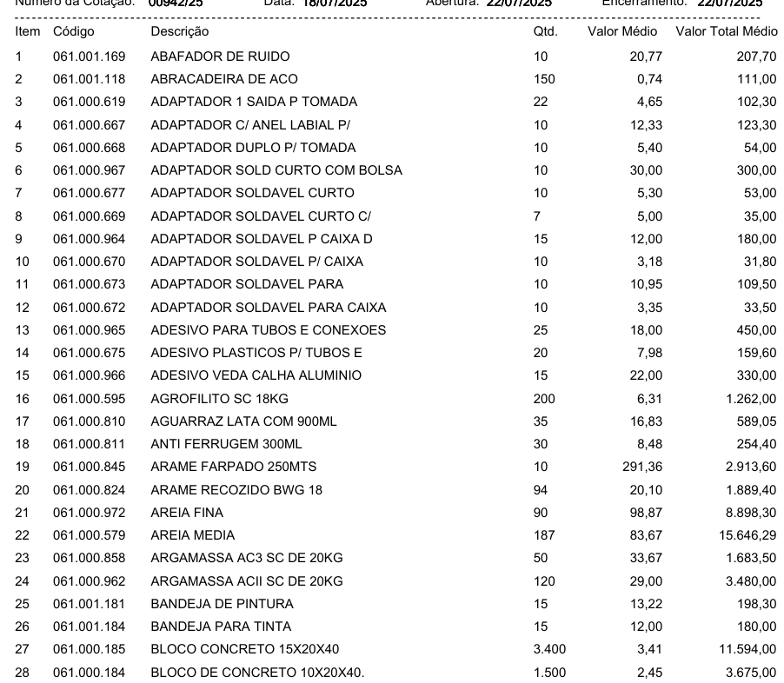
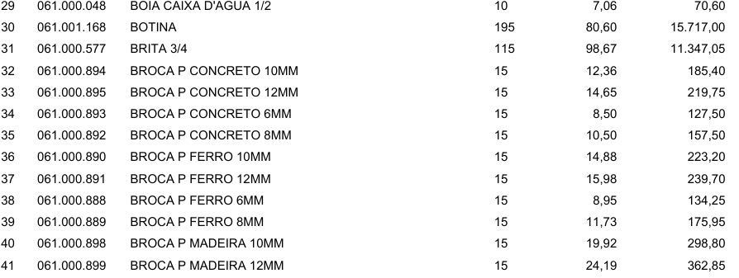
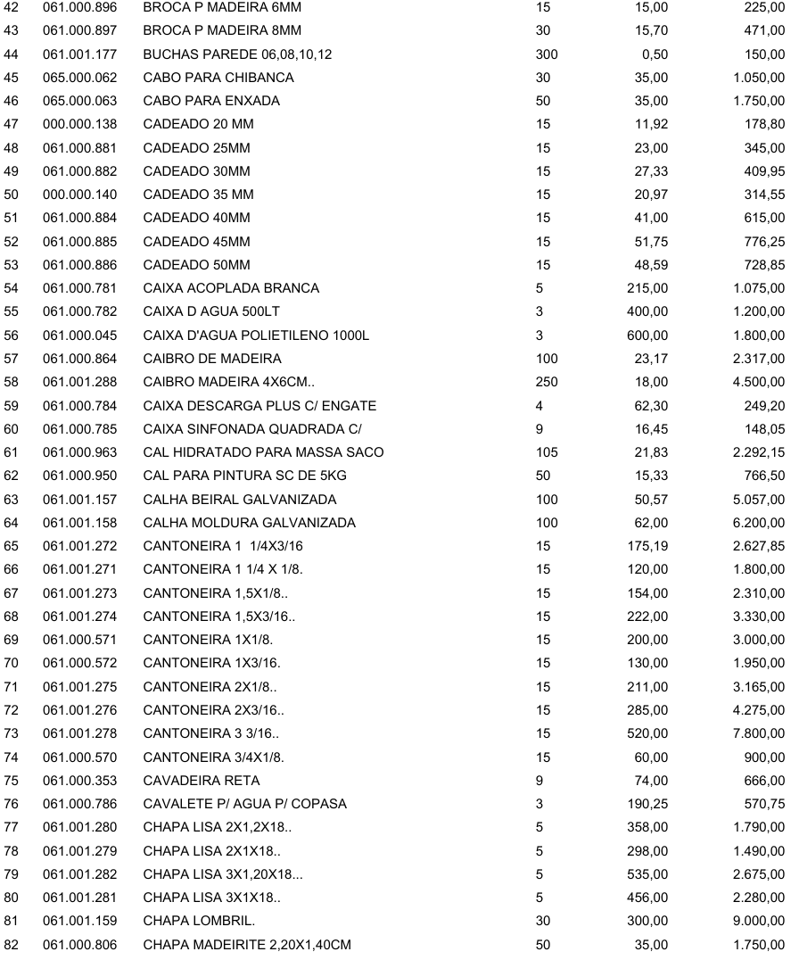

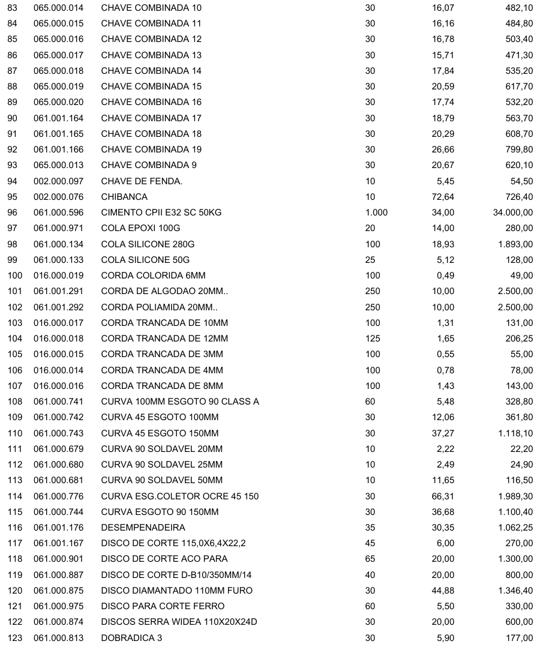

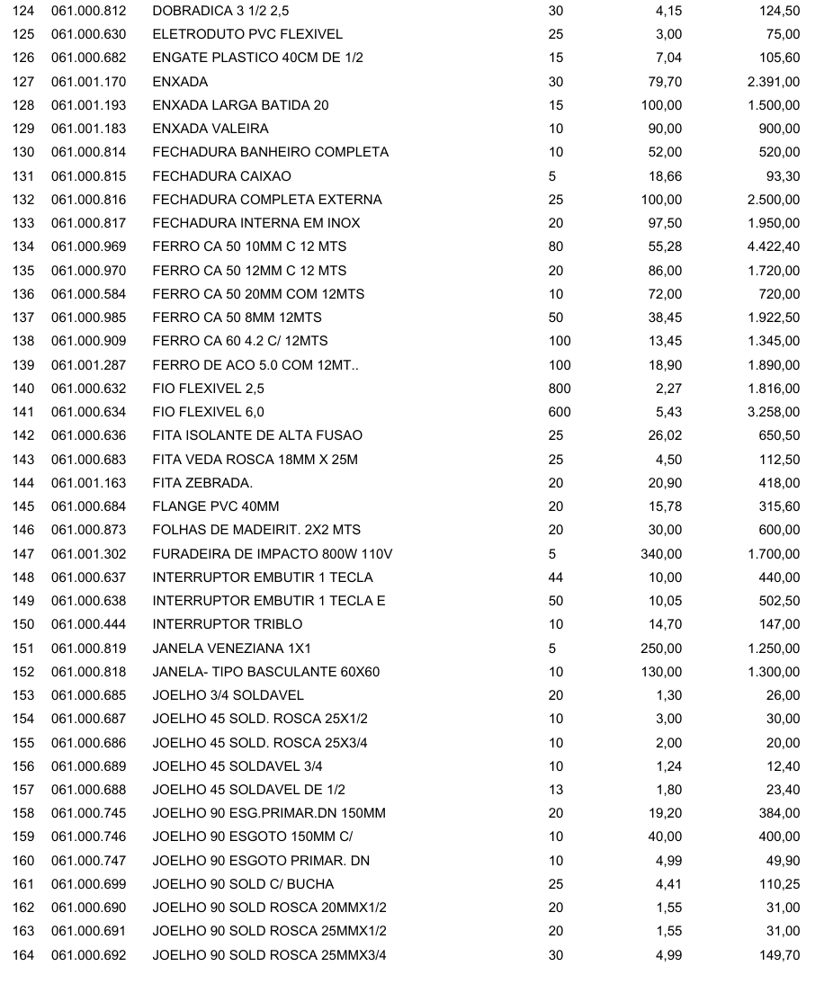

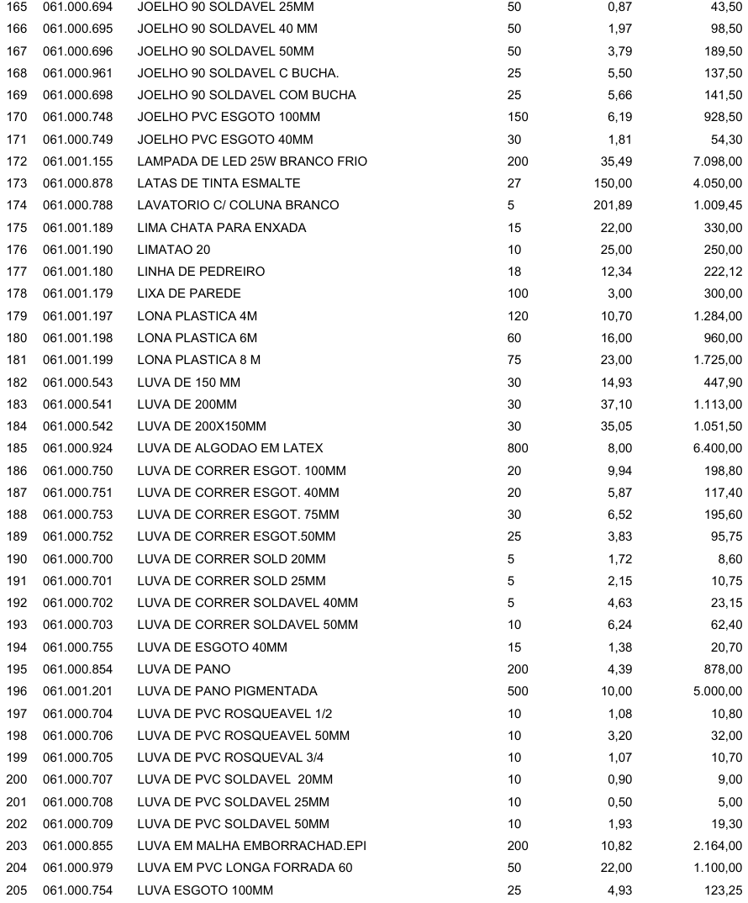

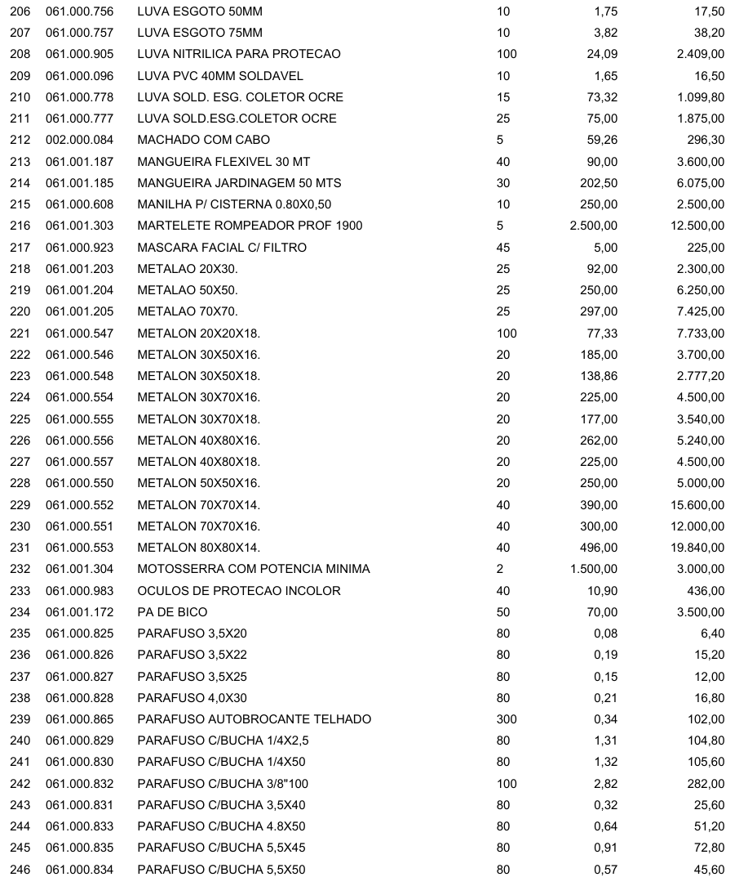

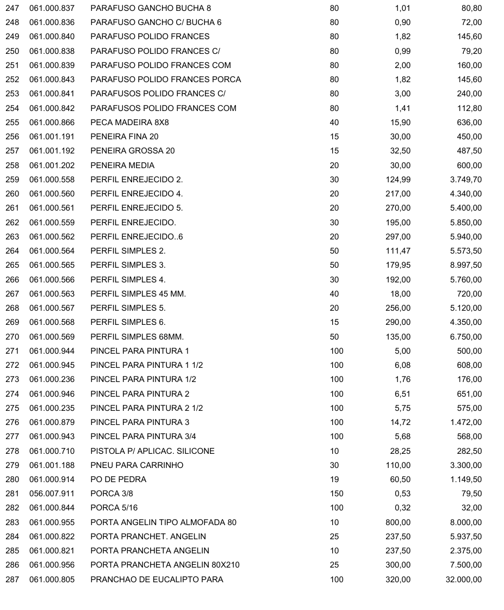

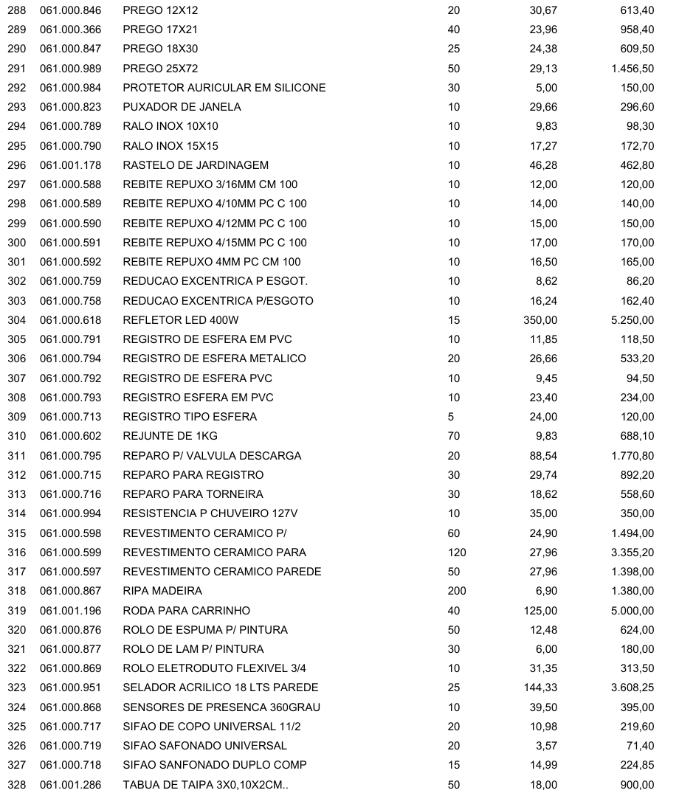

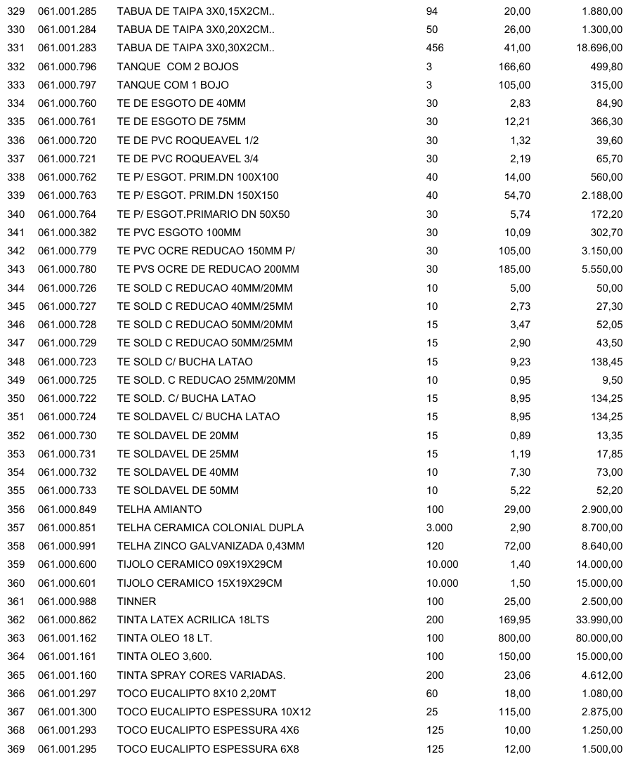

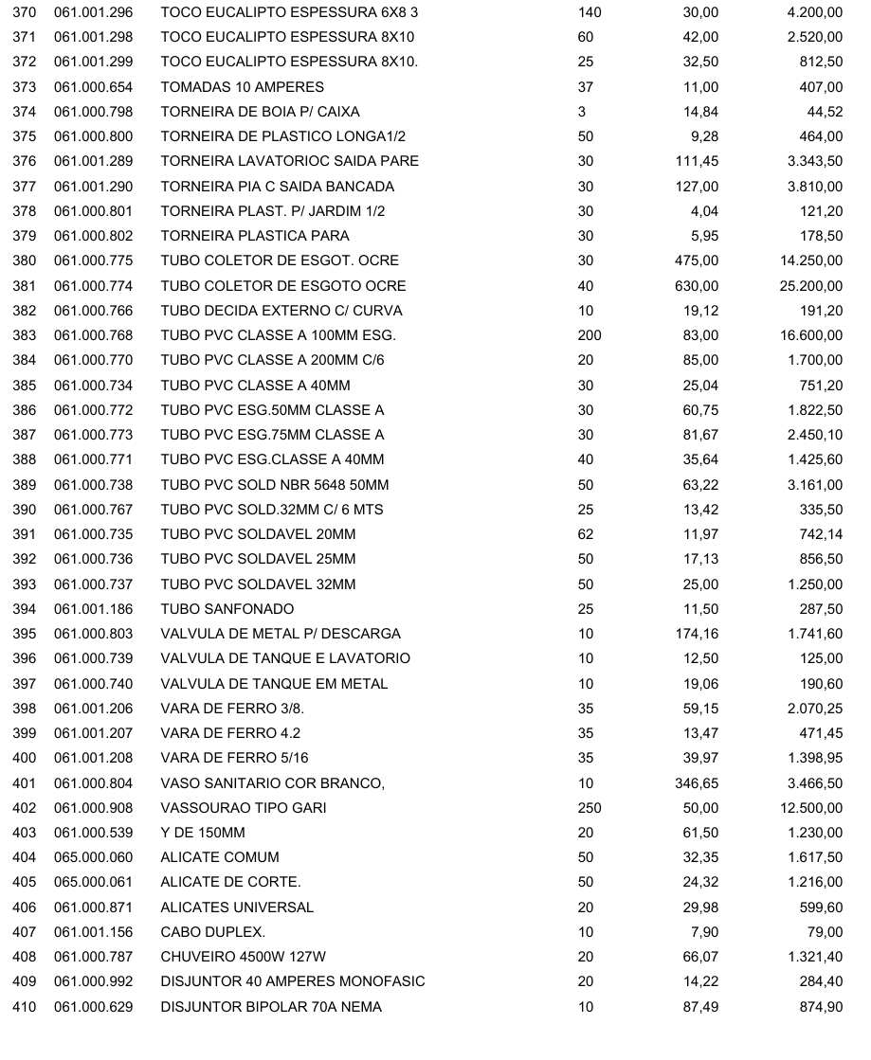

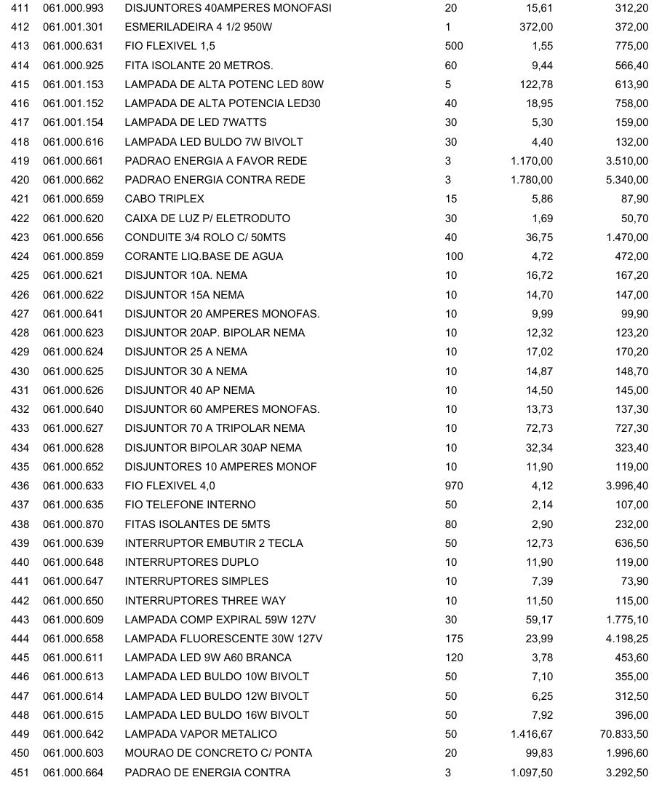

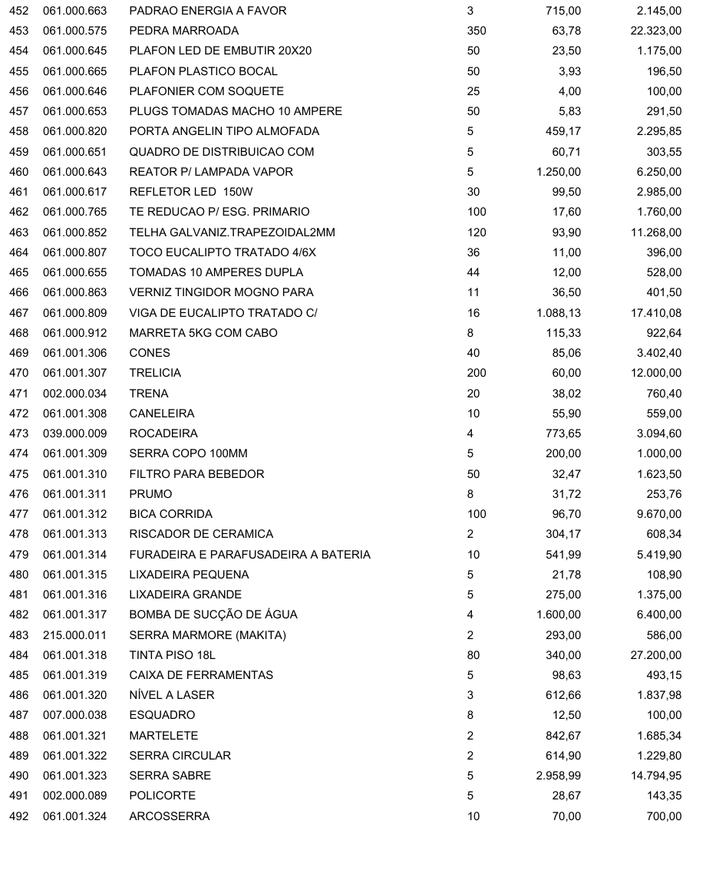
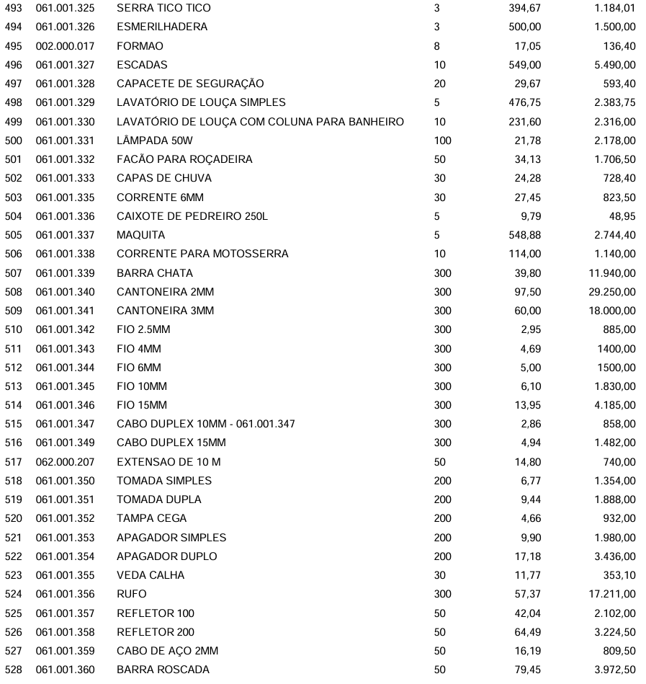
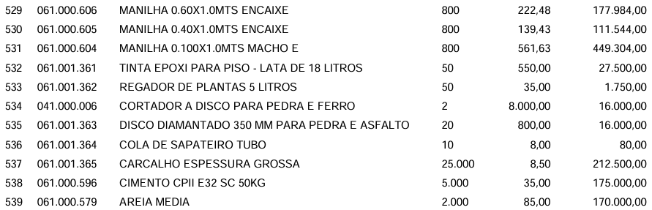

1.2. Havendo mais de um item faculta-se a licitante a participação em quantos forem de seu interesse.
1.2. O objeto desta contratação não se enquadrada como sendo bem de luxo.

2. Das regras relativas à convocação

2.1. O início de lançamento de propostas: 05/08/2025 às 14:00hs e final de lançamento de proposta: 26/08/2025 às 08:00hs – INÍCIO DISPUTA: 26/08/2025, às 08:30 hs - TIPO DE LANCE: MENOR LANCE/VALOR, pelo sistema eletrônico https://novobbmnet.com.br.

2.2. O(A) licitante é a responsável por qualquer transação efetuada diretamente ou por seu representante no sistema, não cabendo ao provedor do sistema ou a Administração a responsabilidade por eventuais danos de uso indevido da senha, ainda que por terceiros não autorizados.
2.3. O credenciamento será realizado com o envio no sistema dos seguintes documentos:
2.3.1. Carteira de Identidade ou documento legal equivalente;
2.3.2. documento que o credencie a participar deste Pregão, tal como procuração por instrumento público ou particular, ou, Termo de Credenciamento, conforme Anexo IV, através do qual lhe seja atribuído poderes para apresentar proposta, formular lances e praticar todos os atos em direito admitidos e pertinentes ao Pregão em nome da licitante no caso de credenciado(a) não sócio;
2.3.3. Contrato social ou documento equivalente;
2.4. A Microempresa – ME – e Empresa de Pequeno Porte – EPP – deverá apresentar ainda declaração de que no ano-calendário de realização da licitação pública ainda não celebrou contratos administrativos com a Administração Pública cujos valores somados extrapolem a receita bruta máxima admitida para fins de enquadramento como empresa de pequeno porte – EPP –, conforme Anexo V;
2.5. O(A) licitante que não se credenciar ficará impedido de participar da fase aberta de lances, de negociação de preços, declarar a intenção de interpor Recurso Administrativo, de renunciar direitos, enfim, para representar a licitante.
2.6. Havendo necessidade, a sessão pública será suspensa, informando-se no “chat” a nova data e horário para a sua continuidade.

3. Da participação e não participação
3.1. O pregão será destinado exclusivamente à participação de Microempresa – ME – e Empresa de Pequeno Porte EPP, localizadas em um raio de 100 km da cidade de São Sebastião do Anta, na região de Caratinga, considerando que os itens de contratação possuem valor de até R$ 80.000,00 (oitenta mil reais), (inciso I do art. 48 c/c inciso II do art. 49 da Lei Complementar nº. 123/2006).
3.2. O pregão ainda será destinado as empresas que estejam localizadas na região de Caratinga, Vale do aço e Governador Valadares, num raio de 100 km, tendo como objetivo a promoção do desenvolvimento econômico e social, uma vez que permite a participação de fornecedores locais e regionais, fomentando a economia local e gerando empregos na região, sendo que essa estratégia estimula o crescimento de pequenas e médias empresas, promovendo uma distribuição mais equitativa dos benefícios econômicos e fortalecendo o tecido social local, sempre lembrando que a região delimitada é a usada pelos munícipes de São Sebastião do Anta, para serviços de saúde, exercício do trabalho, lazer e esportes; a ampliação da eficiência das políticas públicas, considerando que ao concentrar a contratação em fornecedores da própria região, reduz-se o tempo e os custos logísticos, aumentando a eficiência na execução dos serviços, sendo que essa abordagem possibilita maior controle e fiscalização, garantindo maior qualidade e pontualidade na entrega dos produtos; e, o incentivo à inovação tecnológica, que se dará no incentivo de fornecedores locais e regionais a investirem em tecnologias inovadoras e sustentáveis, adaptadas às condições específicas da região.
3.3. A adequação às características regionais é importante, pois cada região possui particularidades culturais, climáticas e logísticas que impactam no fornecimento de material de construção e premoldados. A regionalização permite a contratação de fornecedores que compreendem melhor essas especificidades, garantindo maior adequação e eficiência na entrega dos produtos.
3.4. Portanto, a regionalização fortalece a gestão pública local, promovendo maior aproximação entre o poder público e os fornecedores locais, fortalecendo a gestão pública e promovendo maior transparência e accountability no processo de contratação.
3.5. Diante do exposto, a regionalização do edital de licitação para fornecimento de materiais de construção e pré-moldados, constitui uma estratégia alinhada aos princípios da eficiência, economicidade, inovação e desenvolvimento sustentável, contribuindo para o fortalecimento da economia local e para a melhoria da qualidade e agilidade nos trabalhos da administração.
3.6. Poderão participar dos itens 529, 530, 531, 537, 538, 539, todas as empresas cujo ramo de atividade seja compatível com o objeto.
3.2. Não poderão participar deste Pregão a(s) licitante(s):
3.2.1. que não atendam às condições deste edital;
3.2.2. estrangeiros que não tenham representação legal no Brasil com poderes expressos para receber citação e responder administrativa ou judicialmente;
3.2.3. que se enquadrem nas seguintes vedações:
3.2.3.1. autor do anteprojeto, do projeto básico ou do projeto executivo, pessoa física ou jurídica, quando a contratação versar sobre obra, serviços ou fornecimento de bens a ele relacionados;
3.2.3.2. empresa, isoladamente ou em consórcio, responsável pela elaboração do projeto básico ou do projeto executivo, ou empresa da qual o autor do projeto seja dirigente, gerente, controlador, acionista ou detentor de mais de 5% (cinco por ce nto) do capital com direito a voto, responsável técnico ou subcontratado, quando a contratação versar sobre obra, serviços ou fornecimento de bens a ela necessários;
3.2.3.3. pessoa jurídica que se encontre, ao tempo da contratação, impossibilitada de contratar em decorrência de sanção que lhe foi imposta;
3.2.3.4. aquele que mantenha vínculo de natureza técnica, comercial, econômica, financeira, trabalhista ou civil com dirigente do órgão ou entidade contratante ou com agente público que desempenhe função na licitação ou atue na fiscalização ou na gestão do contrato, ou que deles seja cônjuge, companheiro ou parente em linha reta, colateral ou por afinidade, até o 3º (terceiro) grau;
3.2.3.5. empresas controladoras, controladas ou coligadas, nos termos da Lei nº. 6.404/1976, concorrendo entre si;
3.2.3.6. pessoa física ou jurídica que, nos 5 (cinco) anos anteriores à divulgação deste edital, tenha sido condenada judicialmente, com trânsito em julgado, por exploração de trabalho infantil, por submissão de trabalhadores a condições análogas às de escravo ou por contratação de adolescentes nos casos vedados pela legislação trabalhista
3.2.3.7. organizações da Sociedade Civil de Interesse Público – OSCIP –, atuando nessa condição (Acórdão nº 746/2014-TCU-Plenário);
3.2.4. Outras vedações previstas em Lei, inclusive na Lei Orgânica Municipal – LOM;
3.3. Equiparam-se aos autores do projeto as empresas integrantes do mesmo grupo econômico;
3.4. aplica-se o disposto na alínea “3.2.3.3” também a licitante(a) que atue em substituição a outra pessoa, física ou jurídica, com o intuito de burlar a efetividade da sanção a ela aplicada, inclusive a sua controladora, controlada ou coligada, desde que devidamente comprovado o ilícito ou a utilização fraudulenta da personalidade jurídica da licitante;
4. Da apresentação da proposta e da garantia
4.1. A proposta deverá ser apresentada dentro do sistema https://novobbmnet.com.br.
4.2. A proposta deverá conter todos os dados e informações constante na Minuta de Proposta Comercial – Anexo III.
4.3. Na proposta deve constar, sob pena de desclassificação, declaração de que sua proposta econômica compreendem a integralidade dos custos para atendimento dos direitos trabalhistas assegurados na Constituição da República de 1988 – CR/88 –, nas leis trabalhistas, nas normas legais, nas convenções coletivas de trabalho e nos termos de ajustamento de conduta – TAC – vigentes na data de entrega das propostas, conforme Anexo III.
4.4. Os valores, os preços e os custos utilizados terão como expressão monetária a moeda corrente nacional, ressalvado o disposto no art. 52 da Lei nº. 14.133/2021.

5. Da apresentação dos documentos de habilitação
5.1. O(A) licitante da proposta provisoriamente vencedora deverá apresentar os documentos de habilitação dentro do sistema https://novobbmnet.com.br.
5.2. No caso do(a) licitante da proposta provisoriamente vencedora não preencher os requisitos de habilitação, deverá ser chamado os licitantes subsequentes na ordem de classificação das propostas.

6. Do critério de julgamento, modo de disputa, margem de preferência, tratamento diferenciado
6.1. O critério de julgamento será menor preço UNITÁRIO.
6.2. O modo de disputa será ABERTO.
6.3. O(A)s licitantes poderão retirar ou substituir a proposta até a abertura da sessão pública.
6.4. Após apresentação da proposta no sistema pelo modo fechado, o(a)(s) licitante(s) apresentará(ão) sua(s) proposta(s) por meio de lances públicos e sucessivos, de forma decrescente, no prazo de 10 min;
6.5. Iniciada a etapa competitiva, o(a)(s) licitante(s) deverá(ão) encaminhar lances exclusivamente por meio de sistema eletrônico , sendo imediatamente informados do seu recebimento e do valor consignado no registro.
6.6. O(A) licitante somente poderá oferecer valor inferior em relação ao último lance por ele ofertado e registrado pelo sistema.
6.7. O(A) licitante poderá oferecer lances sucessivos iguais ou inferiores ao lance que esteja vencendo o certame, desde que inferiores ao menor por ele ofertado e registrado pelo sistema, sendo tais lances definidos como “lances intermediários” para os fins deste edital.
6.8. Não haverá intervalo mínimo de diferença de valores ou percentuais entre os lances.
6.9. Havendo lances iguais ao menor já ofertado, prevalecerá aquele que for recebido e registrado primeiro no sistema.
6.10. Caso o(a) licitante não apresente lances, concorrerá com o valor de sua proposta.
6.11. Durante o procedimento, a(s) licitante(s) será(ão) informada(s), em tempo real, do valor do menor lance registrado.
6.12. Imediatamente após o término do prazo estabelecido para a fase de lances, haverá o seu encerramento, com o ordenamento e divulgação dos lances, pelo sistema, em ordem crescente de classificação.
6.13. Será assegurado, como critério de desempate, preferência de contratação para ME e EPP.
6.13.1. Entende-se por empate aquelas situações em que as propostas apresentadas pelas ME’s e EPP’s sejam iguais ou até 5% (cinco por cento) superiores à proposta mais bem classificada, salvo quando esta proposta tiver sido apresentada por ME e EPP.
6.13.2. Ocorrendo o empate, proceder-se-á da seguinte forma:
6.13.2.1. A ME ou EPP mais bem classificada poderá apresentar lance inferior ou superior àquela considerada vencedora do certame no prazo máximo de 05 (cinco) minutos após o encerramento dos lances, sob pena de preclusão.
6.13.2.2. Não ocorrendo o que prevê o subitem 6.13.2.1, serão convocadas o(a)(s) licitante(s) remanescente(s) que porventura enquadrarem na hipótese do subitem 6.13.1, na ordem classificatória, para o exercício do mesmo direito.
6.13.2.3. No caso de equivalência dos valores apresentados pelas ME’s e EPP’s que se encontrem no intervalo estabelecido 6.13.1, será realizado sorteio entre elas para que se identifique aquela que primeiro poderá apresentar a melhor oferta.
6.13.3. Na hipótese da não-contratação nos termos deste subitem, o objeto licitado será adjudicado em favor da proposta originalmente vencedora do certame.

6.14. Em igualdade de condições, se não houver desempate, será assegurada preferência, sucessivamente, aos bens e serviços produzidos ou prestados por:
6.14.1. licitantes estabelecidas no Estado de Minas Gerais.
6.14.2. licitantes brasileiras.
6.14.3 licitantes que invistam em pesquisa e no desenvolvimento de tecnologia no país.
6.14.4. licitantes que comprovem a prática de mitigação, nos termos da Lei nº 12.187/2009.
6.15. Encerrada a fase de lances, será verificada a conformidade da proposta classificada em 1º (primeiro) lugar quanto à adequação do objeto e à compatibilidade do preço em relação ao estipulado para a contratação administrativa.
6.16. No caso de o preço da proposta vencedora estar acima do estimado pela Administração, poderá haver a negociação de condições mais vantajosas.
6.17. será encaminhada contraproposta o(a) licitante(a) que tenha apresentado o melhor preço, para que seja obtida melhor proposta com preço compatível ao estimado pela Administração.
6.18. A negociação poderá ser feita com o(s) demais licitante(s) classificada(s), respeitada a ordem de classificação, quando a 1º (primeiro) colocada, mesmo após a negociação, for desclassificado em razão de sua proposta permanecer acima do preço máximo definido para a contratação.
6.19. Em qualquer caso, concluída a negociação, o resultado será registrado na ata do procedimento do Pregão.
6.20. Estando o preço compatível, será solicitado o envio da proposta e, se necessário, de documentos complementares, adequada ao último lance.
6.21. Será desclassifica a proposta vencedora que:
6.21.1. contiver vícios insanáveis;
6.21.2não obedecer às especificações técnicas pormenorizadas neste aviso ou em seus anexos;
6.21.3.. apresentar preços inexequíveis ou permanecerem acima do preço máximo definido para a contratação;
6.21.4. não tiverem sua exequibilidade demonstrada, quando exigido pela Administração;
6.25.5. apresentar desconformidade com quaisquer outras exigências deste aviso ou seus anexos, desde que insanável.
6.21. Quando o(a) licitante não conseguir comprovar que possui ou possuirá recursos suficientes para executar a contento o objeto, será considerada inexequível a proposta de preços ou menor lance que:
6.21.1. for insuficiente para a cobertura dos custos da contratação, apresente preços global ou unitários simbólicos, irrisórios ou de valor zero, incompatíveis com os preços dos insumos e salários de mercado, acrescidos dos respectivos encargos, ainda que o ato convocatório da dispensa não tenha estabelecido limites mínimos, exceto quando se referirem a materiais e instalações de propriedade do próprio fornecedor, para os quais ele renuncie a parcela ou à totalidade da remuneração.
6.21.2. apresentar 01 (um) ou mais valores da planilha de custo que sejam inferiores àqueles fixados em instrumentos de caráter normativo obrigatório, tais como leis, medidas provisórias e convenções coletivas de trabalho vigentes.
6.22. Se houver indícios de inexequibilidade da proposta de preço, ou em caso da necessidade de esclarecimentos complementares, poderão ser efetuadas diligências, para que o(a) licitante comprove a exequibilidade da proposta.
6.23. Erros no preenchimento da planilha não constituem motivo para a desclassificação da proposta. A planilha poderá́ ser ajustada pela licitante, no prazo indicado pelo sistema, desde que não haja majoração do preço.
6.24. O ajuste de que trata este dispositivo se limita a sanar erros ou falhas que não alterem a substância das propostas;
6.25. Para fins de análise da proposta quanto ao cumprimento das especificações do objeto, poderá ser colhida a manifestação escrita do setor requisitante do serviço ou da área especializada no objeto.
6.26. Se a proposta ou lance vencedora for desclassificada, será examinada a proposta ou lance subsequente, e, assim sucessivamente, na ordem de classificação.
6.27. Neste Pregão não será estabelecida margem de preferência, notadamente em razão da ausência de decisão fundamentada do Poder Executivo Federal (inciso I do § 1º do art. 26 da Lei nº. 14.133/2021), bem como o fato de não existir regulamentação local (inciso II do art. 26 da Lei nº. 14.133/2021).

7. 7. Da habilitação
7.1. Habilitação jurídica:
7.1.1. Empresário individual: inscrição no Registro Público de Empresas Mercantis, a cargo da Junta Comercial respectiva;
7.1.2. Microempreendedor Individual – MEI: Certificado da Condição de Microempreendedor Individual – CCMEI;
7.1.3. Sociedade empresária, sociedade limitada unipessoal – SLU – ou sociedade identificada como empresa individual de responsabilidade limitada – EIRELI: inscrição do ato constitutivo, estatuto ou contrato social no Registro Público de Empresas Mercantis, a cargo da Junta Comercial da respectiva sede, acompanhada de documento comprobatório de seus administradores;
7.1.4. Sociedade empresária estrangeira com atuação permanente no país: Decreto de autorização para funcionamento no Brasil;
7.1.5. Sociedade simples: inscrição do ato constitutivo no Registro Civil de Pessoas Jurídicas do local de sua sede, acompanhada de documento comprobatório de seus administradores;
7.1.6. Sociedade cooperativa: ata de fundação e estatuto social, com a ata da assembleia que o aprovou, devidamente arquivado na Junta Comercial ou inscrito no Registro Civil de Pessoas Jurídicas da respectiva sede, além do registro de que trata o art. 107 da Lei nº. 5.7564/1971.
7.1.7. Os documentos apresentados deverão estar acompanhados de todas as alterações ou da consolidação respectiva.
7.2. Habilitação fiscal, social e trabalhista:
7.2.1. Cadastro Nacional de Pessoa Jurídica – CNPJ;
7.2.2. Inscrição no cadastro de contribuintes estadual, relativo ao domicílio ou sede do(a) licitante, pertinente ao seu ramo de atividade e compatível com o objeto contratual;
7.2.3. Prova de regularidade perante a Fazenda Federal;
7.2.4. Prova de regularidade perante a Fazenda Estadual;
7.2.4.1. Caso a licitante seja considerada isento dos tributos estaduais ou distritais relacionados ao objeto, deverá comprovar tal condição mediante a apresentação de certidão ou declaração da Fazenda respectiva do seu domicílio ou sede, ou por meio de outro documento equivalente, na forma da respectiva legislação de regência.
7.2.5. Prova de regularidade perante a Fazenda Municipal;
7.2.6. Prova de regularidade relativo à Seguridade Social e ao Fundo de Garantia de Tempo de Serviço – FGTS –, que demonstre cumprimento dos encargos sociais instituídos por lei;
7.2.7. Prova de regularidade perante a Justiça do Trabalho;
7.2.8. Cumprimento do disposto no inciso XXXIII do art. 7º da Constituição da República de 1988 – CR88, conforme Anexo IV.
7.3. Habilitação econômico-financeira
7.3.1. Certidão negativa de feitos sobre falência expedida pelo distribuidor da sede da licitante.
7.4. Habilitação por declaração
7.4.1. Declaração de que cumpre as exigências de reserva de cargos para pessoa com deficiência e para reabilitação da Previdência Social, previstas em lei e outras normas específicas ou é desobrigado de cumprir as exigências de reserva de cargos para pessoa com deficiência e para reabilitação da Previdência Social, conforme previsto em lei e outras normas específica, conforme Anexo V.
7.5. Se a licitante for a matriz, todos os documentos deverão estar em nome da matriz, e se a licitante for a filial, todos os documentos deverão estar em nome da filial, exceto para atestados de capacidade técnica, caso exigidos, e no caso daqueles documentos que, pela própria natureza, comprovadamente, forem emitidos somente em nome da matriz.
7.6. Após a entrega dos documentos para habilitação, não será permitida a substituição ou apresentação de novos documentos, salvo em sede de diligência, para:
7.6.1. complementação de informações acerca dos documentos já apresentados pela(s) licitante(s) e desde que necessária para apurar fatos existentes à época da abertura do certame;
7.6.2. atualização de documentos cuja validade tenha expirado após a data de recebimento das propostas.
7.7. Na análise dos documentos de habilitação, a comissão de licitação, após provocação do(a) Pregoeiro(a), poderá sanar erros ou falhas que não alterem a substância dos documentos e sua validade jurídica, mediante despacho fundamentado registrado e acessível a todos, atribuindo-lhes eficácia para fins de habilitação e classificação.
7.8. Os documentos de habilitação poderá ser:
7.8.1. apresentada em original, por cópia ou por qualquer outro meio expressamente admitido pela Administração;
7.8.2. substituída por registro cadastral emitido pela Administração, desde que o registro tenha sido feito em obediência ao disposta na Lei nº. 14.133/2021.

8. Das impugnações, dos pedidos de esclarecimentos e dos recursos
8.1. Qualquer pessoa é parte legítima para impugnar edital de licitação por irregularidade na aplicação da Lei nº. 14.133/2021 ou para solicitar esclarecimento sobre os seus termos, devendo protocolar o pedido até 03 (três) dias úteis antes da data de abertura do certame.
8.1.1. A resposta à impugnação ou ao pedido de esclarecimento será divulgada no Portal da Transparência de São Sebastião do Anta, no prazo de até 03 (três) dias úteis, limitando ao último dia anterior à data de abertura do certame.
8.2. Dos atos da Administração decorrentes deste Pregão cabem:
8.2.1. recurso, no prazo de 03 (três) dias úteis, contado da data de intimação ou de lavratura da ata, em face de:
8.2.1.1. julgamento de propostas;
8.2.1.2. ato de habilitação ou inabilitação de licitante;
8.2.1.3. anulação ou revogação do Pregão;
8.2.1.4. extinção do contrato administrativo, quando determinada por ato unilateral e escrito da Administração;
8.2.2. pedido de reconsideração, no prazo de 03 (três) dias úteis, contado da data de intimação, relativa a ato do qual não caiba recurso hierárquico.
8.3. Quando ao recurso apresentado em virtude do disposto nos subitens 8.2.1.1 e 8.2.1.2 serão observadas as seguintes disposições:
8.3.1. a intenção de recorrer deverá ser manifestada imediatamente, sob pena de preclusão, e o prazo para apresentação das razões recursais será iniciado na data de intimação ou lavratura da ata de habilitação ou inabilitação ou, na hipótese de inversão de fases previstas no §1º do art. 17 da Lei nº. 14.133/2021, da ata de julgamento.
8.3.2. a apreciação dar-se-á em fase única.
8.4. O recurso e o pedido de reconsideração terão efeito suspensivo do ato ou da decisão recorrida até que sobrevenha decisão final da autoridade competente.
8.5. O prazo para apresentação de contrarrazões será de 03 (três) dias úteis e terá início na data de intimação pessoal ou de divulgação da interposição do recurso.
8.5.1. A intimação pessoal poderá ser feita por meio eletrônico, tal como: e-mail.
8.6. Será assegurado a licitante vista dos elementos indispensáveis à defesa de seus interesses.
8.7. O recurso de que trata o subitem 8.2 será dirigido à autoridade que tiver editado o ato ou proferido a decisão recorrida, que, se não reconsiderar o ato ou a decisão no prazo de 03 (três) dias úteis, encaminhará o recurso com a sua motivação à autoridade superior, a qual deverá proferir sua decisão no prazo máximo de 10 (dez) dias úteis, contado do recebimento dos autos.
8.8. Na elaboração de suas decisões, a autoridade competente será auxiliada pelo órgão de assessoramento jurídico, que deverá dirimir dúvidas e subsidiá-la com as informações necessárias.
8.9. O acolhimento do recurso implicará invalidação apenas de ato insuscetível de aproveitamento.

9. Das penalidades da licitação pública
9.1. O(A) licitante ou o(a) Contratado(a) será responsabilizada administrativamente pelas seguintes infrações:
- der causa à inexecução parcial do contrato administrativo;
9.1.2. der causa à inexecução parcial do contrato administrativo que cause grave dano ao Contratante ou ao funcionamento dos serviços públicos ou ao interesse coletivo;
9.1.3. der causa à inexecução total do contrato administrativo;
9.1.4. deixar de entregar a documentação exigida para o certame;
9.1.5. não mantiver a proposta, salvo em decorrência de fato superveniente devidamente justificado;
9.1.6. não celebrar o contrato administrativo ou não entregar a documentação exigida para a contratação administrativa, quando convocado dentro do prazo de validade de sua proposta;
9.1.7. ensejar o retardamento da execução ou da entrega do objeto da contratação administrativa sem motivo justificado;
9.1.8. apresentar declaração ou documentação falsa exigida para o certame ou prestar declaração falsa durante a dispensa eletrônica ou execução do contrato administrativo;
9.1.9. fraudar a licitação pública ou praticar ato fraudulento na execução do contrato administrativo;
- comportar-se de modo inidôneo ou cometer fraude de qualquer natureza;
9.1.11. praticar atos ilícitos com vistas a frustrar os objetivos do certame;
- praticar ato lesivo previsto no art. 5º da Lei nº 12.846/2013.
9.2. Serão aplicadas ao responsável pelas infrações administrativas acima descritas as seguintes sanções:
9.2.1. Advertência: quando o(a) Contratado(a) der causa à inexecução parcial do contrato administrativo, sempre que não se justificar a imposição de penalidade mais grave (§ 2º do art. 156 da Lei nº. 14.133/2021);
9.2.2. Impedimento de licitar e contratar administrativamente: quando praticadas as condutas descritas nas alíneas 9.1.2, 9.1.3, 9.1.4, 9.1.5, 9.1.6 e 9.1.7 do subitem acima deste contrato administrativo, sempre que não se justificar a imposição de penalidade mais grave (§ 4º do art. 156 da Lei nº. 14.133/2021);
9.2.3. Declaração de inidoneidade para licitar e contratar administrativamente: quando praticadas as condutas descritas nas alíneas 9.1.8, 9.1.9, 9.1.10, 9.1.11 e 9.1.12 do subitem acima deste Contrato, bem como nas alíneas 9.1.2, 9.1.3, 9.1.4, 9.1.5, 9.1.6 e 9.1.7, que justifiquem a imposição de penalidade mais grave (§ 5º do art. 156 da Lei nº. 14.133/2021)
9.3. Multa:
9.3.1. moratória de 05% (cinco por cento) por dia de atraso injustificado sobre o valor da parcela inadimplida, até o limite de 10 (dez) dias;
9.3.1.1. O atraso superior a 02 (dois) dias autoriza ao Contratante a promover a rescisão do contrato administrativo por descumprimento ou cumprimento irregular de suas cláusulas, conforme dispõe o inciso I do art. 137 da Lei n. 14.133/2021.
9.3.2. compensatória de 5% (cinco por cento) sobre o valor total do contrato administrativo, no caso de inexecução total do objeto;
9.4. A aplicação das sanções previstas neste contrato administrativo não exclui, em hipótese alguma, a obrigação de reparação integral do dano causado ao Contratante (§ 9º do art. 156 da Lei nº. 14.133/2021)
9.5. Todas as sanções previstas neste contrato administrativo poderão ser aplicadas cumulativamente com a multa (art. 156, §7º da Lei nº. 14.133/2021).
9.6. Antes da aplicação da multa será facultada a defesa da Contratante no prazo de 15 (quinze) dias úteis, contado da data de sua intimação (art. 157 da Lei nº. 14.133/2021)
9.7. Se a multa aplicada e as indenizações cabíveis forem superiores ao valor do pagamento eventualmente devido pelo Contratante o(a) Contratado(a), além da perda desse valor, a diferença será descontada da garantia prestada ou será cobrada judicialmente (§ 8º do art. 156 da Lei nº. 14.133/2021).
9.8. Previamente ao encaminhamento à cobrança judicial, a multa poderá ser recolhida administrativamente no prazo máximo de 10 (dez) dias, a contar da data do recebimento da comunicação enviada pela autoridade competente.
9.9. A aplicação das sanções realizar-se-á em processo administrativo que assegure o contraditório e a ampla defesa a(o) Contratado(a), observando-se o procedimento previsto no caput e parágrafos do art. 158 da Lei nº 14.133/2021, para as penalidades de impedimento de licitar e contratar e de declaração de inidoneidade para licitar ou contratar.
9.10. Na aplicação das sanções serão considerados (§ 1º do art. 156 da Lei nº. 14.133/2021):
- a natureza e a gravidade da infração cometida;
- as peculiaridades do caso concreto;
- as circunstâncias agravantes ou atenuantes;
- os danos que dela provierem para o Contratante;
-a implantação ou o aperfeiçoamento de programa de integridade, conforme normas e orientações dos órgãos de controle.
9.11. Os atos previstos como infrações administrativas na Lei nº 14.133/2021, ou em outras leis de licitações e contratos da Administração Pública que também sejam tipificados como atos lesivos na Lei nº 12.846/2013, serão apurados e julgados conjuntamente, nos mesmos autos, observados o rito procedimental e autoridade competente definidos na referida Lei (art. 159 da Lei nº. 14.133/2021).
9.12. As sanções de impedimento de licitar e contratar e declaração de inidoneidade para licitar ou contratar são passíveis de reabilitação na forma do art. 163 da Lei nº 14.133/2021.
10. Da gestão do contrato administrativo
10.1. A gestão do contrato administrativa está prevista no TR.
11. Da entrega do objeto
11. A entrega do objeto está prevista no TR.
12. Das condições de pagamento
12. As condições ou critérios de pagamento estão previstas no TR.

13. Da matriz de alocação de riscos entre Contratante e Contratada
13.1. A matriz de risco não é obrigatória nesta contratação administrativa.

14. Do contrato administrativo
14.1. O(A) licitante vencedor(a) terá o prazo de 05 (cinco) dias úteis, contados na data da convocação, para assinar o contrato administrativo, sob pena de decair o direito à contratação administrativa, sem prejuízo das sanções previstas.
14.1.1. O prazo previsto para assinatura do contrato administrativo poderá ser prorrogado 01 (uma) vez, por igual período, por solicitação justificada da licitante vencedora e aceita pela Administração.
14.2. Será facultada a Administração, quando a convocada não assinar o contrato administrativo, convocar as licitantes remanescentes, na ordem de classificação, para a celebração do contrato administrativo nas condições propostas pela licitante vencedora.
14.3. Decorrido o prazo de validade da proposta indicado no edital de convocação para a contratação administrativa, ficará as licitantes liberadas dos compromissos assumidos.
14.4. convocar o(a)s licitantes remanescentes para negociação, na ordem de classificação, com vistas à obtenção de preço melhor, mesmo que acima do preço do adjudicatária;
14.5. adjudicar e celebrar o contrato administrativo nas condições ofertadas pelas licitantes remanescentes, atendida a ordem classificatória, quando frustrada a negociação de melhor condição.
14.6. A recusa injustificada da adjudicatária em assinar o contrato administrativo no prazo estabelecido pela Administração caracterizará o descumprimento total da obrigação assumida e o sujeitará às penalidades legalmente estabelecidas e à imediata perda da garantia de proposta em favor da Administração.
14.7. Alternativamente à convocação para comparecer perante a Administração para a assinatura do contrato administrativo, a Administração poderá encaminhá-lo para assinatura, mediante correspondência postal com aviso de recebimento – AR – ou meio eletrônico, para que seja assinado e devolvido no prazo de 02 (dois) dias úteis, a contar do seu recebimento.
14.8. O prazo do contrato é de 12 (doze) contados da assinatura do Contrato Administrativo.

15. Das disposições gerais
15.1. Os documentos serão produzidos por escrito com data e local de sua realização e assinatura dos responsáveis.
15.2. O desatendimento de exigências meramente formais que não comprometam a aferição de qualificação da licitante ou a compreensão do conteúdo de sua proposta não importará seu afastamento da licitação pública ou a invalidação do Processo Administrativo de Licitação Pública.
15.3. A prova de autenticidade de cópia de documento público ou particular poderá ser feita perante agente da Administração, mediante apresentação de original ou de declaração de autenticidade por advogado, sob sua responsabilidade pessoal.
15.5. O reconhecimento da firma somente será exigido quando houver dúvida de autenticidade, salvo imposição legal.
15.6. Os atos serão preferencialmente digitais, de forma a permitir que sejam produzidos, comunicados armazenados e validados por meio eletrônico.
15.7. Eventuais modificações no edital implicarão nova divulgação na mesma forma de sua divulgação inicial, além do cumprimento dos prazos dos atos e procedimentos originais, exceto quando a alteração não comprometer a formulação das propostas.
15.8. Havendo a necessidade de realização de ato de qualquer natureza pela(s) licitante(s), cujo prazo não conste deste edital, deverá ser atendido o prazo indicado pelo(a) Pregoeiro(a) na respectiva notificação.
15.9. Não havendo expediente ou ocorrendo qualquer fato superveniente que impeça a realização do certame na data marcada, a sessão será automaticamente transferida para o 1º (primeiro) dia útil subsequente, no mesmo horário anteriormente estabelecido, desde que não haja comunicação em contrário.
15.10. Os horários estabelecidos na divulgação deste procedimento e durante o envio de lances observarão o horário de Brasília, Distrito Federal, inclusive para contagem de tempo e registro no Sistema e na documentação relativa ao procedimento.
15.11. As normas disciplinadoras deste edital serão sempre interpretadas em favor da ampliação da disputa entre as licitantes, desde que não comprometam o interesse da Administração, o princípio da isonomia, a finalidade e a segurança da contratação administrativa.
15.11. O(A)(s) licitante(s) assumem todos os custos de preparação e apresentação de suas propostas e a Administração não será, em nenhum caso, responsável por esses custos, independentemente da condução ou do resultado do processo de contratação.

15.12. Integram este Aviso, para todos os efeitos, os seguintes anexos:
15.12.1. Anexo I – ETP;
15.12.2. Anexo II – TR
15.12.3. Anexo III – Minuta de Proposta Comercial com Declaração de que sua proposta econômica compreendem a integralidade dos custos para atendimento dos direitos trabalhistas assegurados na CR/88;
15.12.4. Anexo IV – Declaração de cumprimento do disposto no inciso XXXIII do art. 7º da CR/88;
15.12.5. Anexo V – Declaração de que cumpre as exigências de reserva de cargos para pessoa com deficiência e para reabilitação da Previdência Social, previstas em lei e outras normas específicas.
15.12.6. Anexo VI – Termo de Credenciamento;
15.12.7. Anexo VII – Declaração de que no ano-calendário de realização da licitação pública ainda não tenha celebrado contratos administrativos com a Administração Pública cujos valores somados extrapolem a receita bruta máxima admitida para fins de enquadramento como EPP;
15.12.8. Anexo VIII – Ata de Registro de Preços – ARP;
15.12.9. Anexo IX – Minuta de contrato administrativo.

São Sebastião do Anta, 04 de agosto de 2025.

OSMANINHO CUSTÓDIO DE MELO
Prefeito Municipal

ANEXO I
ESTUDO TÉCNICO PRELIMINAR

Processo Administrativo de Licitação Pública nº 089/2025
Pregão nº. 047/2025

1. Descrição da necessidade da contratação, considerando o problema a ser resolvido sob a perspectiva do interesse público.

1.1. A presente solicitação justifica-se em face da necessidade de garantir a manutenção e aprimoramento das estruturas prediais da Prefeitura. Verifica-se que a Secretaria de Obras atende uma alta demanda de reparos, manutenção e melhorias de vários setores da Prefeitura Municipal, tais como: Farmácia de Todos, todos os PSF’s, escolas e creche municipal, os Centros de Referência de Assistência Social – CRAS, entre outros prédios municipais.

1.2.A necessidade pela aquisição de materiais de construção se evidencia pela crescente demanda de realização de manutenções e reparos desde a parte hidráulica, elétrica, pintura e outros. Nesse contexto, a aquisição de materiais de construção é fundamental para a realização de obras de reparo, reforma e melhorias em instalações.

1.3.Ressalta-se que a falta de manutenção nas instalações prediais poderá acarretar no agravo da situação das edificações afetadas, podendo chegar a um nível em que as avarias tornaram-se irreparáveis. Além disso, o estado precário das construções pode ocasionar acidentes, colocando a vida humana em risco.

1.4. Além do grande número de calçamento que vem sendo executado pela administração, e necessita dos materiais para a devida execução.

2. Demonstração da previsão da contratação no plano de contratações anual, sempre que elaborado, de modo a indicar o seu alinhamento com o planejamento da Administração.
2.1. Considerando que o Plano de Contratações Anual – PCA – é facultativo (inciso VII do art. 12 da Lei nº. 14.133/2021), esta Administração não fizera para este exercício financeiro.

3. Dos requisitos da contratação administrativa.

3.1. O requisito básico para Contratação da Empresa é que ela seja qualificada, e que conste o ramo de atividade no contrato social, seja licenciada e autorizada, tendo total competência e capacidade técnica para fornecer os materiais de construção conforme especificado no termo de referência.
3.2. Os materiais a serem comprados devem possuir qualidade mínima conforme especificação técnica de cada item, obedecendo às normas de fabricação NBR a fim de garantir a qualidade mínima dos produtos.
3.3. A empresa fornecedora dos materiais será responsável pela substituição, troca ou reposição dos materiais que porventura entregues com defeito, danificados, ou não compatíveis com as especificações dos itens.
3.4. Na substituição de materiais defeituosos, a reposição será por outro com especificações técnicas iguais, ou superiores com aprovação prévia da Contratante, sem custo adicional para a Contratante.
3.5. A empresa deverá adotar todos os requisitos e práticas necessárias no fornecimento dos itens e estar em dia com todas as obrigações relacionadas ao comércio dos produtos, seja da ordem fiscal, financeira, logística ou sustentável, ou outra que por ventura necessitar de acordo com as leis que regem este tipo de transação.
3.6. Não será admitida a subcontratação do objeto do contrato administrativo.
3.7. Não haverá exigência da garantia da contratação de que trata o art. 96 e seguintes da Lei nº. 14.133/2021 em razão de ser um fornecimento de bem comum.

4. Das estimativas das quantidades para a contratação, acompanhadas das memórias de cálculo e dos documentos que lhes dão suporte, que considerem interdependências com outras contratações, de modo a possibilitar economia de escala.

4.1. As estimativas das quantidades para a contratação são as seguintes:

4.2. Considerando que se trata de fornecimento comum, não há memórias de cálculo e outros documentos.

5. Do levantamento de mercado, que consiste na análise das alternativas possíveis, e justificativa técnica e econômica da escolha do tipo de solução a contratar.

5.1. Dentro do presente estudo, foram analisados processos de contratações semelhantes feitas por outros órgãos e entidades, por meio de consultas a outros editais, com a finalidade de identificar a existência de novas metodologias, tecnologias ou soluções que melhor atendessem às necessidades da Secretaria de Obras.
5.2. Das possíveis formas de aquisição dos materiais, verificou-se:
solução 1 - buscar atas de registro de preços disponíveis para a realização de adesão;
solução 2 - manifestar intenção de registro de preços junto a outro órgão, na condição de participante;
solução 3 - realizar licitação própria.
5.3. Após análise criteriosa sobre as soluções, notou-se que não foi encontrada ata de registro de preços disponível para a realização de adesão que contemplasse todos os itens imprescindíveis para realização das manutenções e melhorias prediais, bem como o prazo de entrega que os fornecedores tem para atender as demandas, assim a melhor possibilidade é a realização de licitação.
5.4. Além disso, cada Secretaria possui diversas necessidades de demanda, sendo assim a quantidade de materiais necessários para manutenção predial é composta por centenas de itens o que inviabilizaria uma adesão, por isso a licitação própria é a melhor opção para aquisição dos itens nesse caso.

6. Da estimativa do valor da contratação, acompanhada dos preços unitários referenciais, das memórias de cálculo e dos documentos que lhe dão suporte, que poderão constar de anexo classificado, se a Administração optar por preservar o seu sigilo até a conclusão da licitação.

6.1. A estimativa do valor da contratação administrativa é no valor aproximado de R$ 2.955.436,07 ( Dois milhões, novecentos e cinquenta e cinco mil, quatrocentos e trinta e seis reais e sete centavos), sem atualização, considerando-se o levantamento de preços realizado, com fornecedores do mercado local.

6.2. A estimativa dos valores unitários da contratação, será realizada com base em pesquisa simplificada de mercado, com base no orçamento fornecido, a fim de realizar o levantamento do eventual gasto com a solução escolhida, de modo a avaliar a viabilidade econômica dessa opção.
7. Da descrição da solução como um todo, inclusive das exigências relacionadas à manutenção e à assistência técnica, quando for o caso

7.1. A solução especificada e que se pretende adquirir tais itens, refere-se à processo licitatório, na modalidade Pregão Eletrônico, através do Sistema de Registro de Preços. Verifica-se que optou-se pela contratação na modalidade de Sistema de Registro de Preços em virtude de visarmos uma melhor gestão financeira, administrativa e uma melhor gestão orçamentária.
7.2.Acredita-se, ainda, que este modelo, torna o processo mais enxuto e reduz desperdícios de tempo e informação, facilitando a gestão contratual e o gerenciamento de riscos, com redução de procedimentos administrativos, além de se reduzir custos financeiros, bem como, viabilizar o critério de economicidade e sustentabilidade para a Administração.
7.3.Sendo assim, tal solução é a mais viável, pois os materiais de construção são imprescindíveis e inerentes, pois é necessário proporcionar instalações adequadas e seguras para o desenvolvimento das atividades, sendo assim não possui outra maneira de adquiri-los que não seja por meio de licitação.
8. Da justificativa para o parcelamento ou não da contratação
8.1. Justifica-se que o objeto do presente será dividido em itens, portanto não há a necessidade de agrupamento em lotes.
8.2.O parcelamento é técnica e economicamente viável, não representando perda de economia de escala.
8.3.As entregas serão parceladas de acordo com as necessidades da Secretaria de Obras, tendo em vista a dificuldade de preserve quantas unidades de um determinado material serão necessárias num reparo ou numa manutenção.

9. Do demonstrativo dos resultados pretendidos em termo de economicidade e de melhor aproveitamento dos recursos humanos, materiais e financeiros disponíveis
9.1. Os materiais de construção adquiridos serão aplicados nos diversos setores da Prefeitura Municipal, de forma a sanar ou mitigar a demanda de serviços de manutenção, reparos e melhorias dos prédios públicos, assim o resultado pretendido é a preservação da integridade do patrimônio público municipal e a integridade pessoal de seus servidores e munícipes.

10. Das providências a serem adotadas pela Administração previamente à celebração do contrato administrativo, inclusive quanto à capacitação de servidores públicos municipais para fiscalização e gestão contratual
10.1. Considerando que se trata de fornecimento comum, a Administração não possui providências a serem adotadas previamente à celebração do contrato administrativo.
11. Das contratações correlatas e/ou interdependentes
11.1. Não existiu ou existem contratações correlatas e/ou interdependentes no âmbito da Administração.

12. Da descrição de possíveis impactos ambientais e respectivas medidas mitigadoras, incluídos requisitos de baixo consumo de energia e de outros recursos, bem como logística reversa para desfazimento e reciclagem de bens e refugos, quando aplicável
12.1. Não se verifica impactos ambientais relevantes, mas no que diz respeito às obrigações da Secretaria solicitante, o mesmo deve proceder o uso responsável do material adquirido, assim como dar destino adequado aos resíduos gerados.
12.2.A Prefeitura consta algumas práticas de gestão adequadas de resíduos, incluindo a separação e a destinação correta dos materiais descartados, no qual é fundamental para reduzir o impacto ambiental.
12.3. Diante da importância de se adotar medidas para minimizar os possíveis impactos ambientais gerados, sugere-se promover a reutilização e a reciclagem de alguns materiais de construção o que irá reduzir o volume de resíduos enviados para aterro sanitário.
12.4. Materiais como concreto, tijolos e metais poderão ser triturados e reciclados para serem utilizados em novas obras. Sugere-se também priorizar o uso de materiais de construção sustentáveis, como materiais reciclados, madeira certificada e produtos de baixo impacto ambiental.
13. Do posicionamento conclusivo sobre a adequação da contratação para o atendimento da necessidade a que se destina
13.1. Considerando a necessidade de manutenção e reparos de imóveis, calçamentos públicos, a conclusão que se chega neste ETP, é de que o mais adequado é a realização de processo licitatório, cujo o objeto é: Registro de preços para seleção de empresas para fornecimento futuro e parcelado de material de construção em geral e pré-moldados, para atender a demanda das secretarias do município de São Sebastião do Anta, através de Pregão para Registro de Preços, considerando tratar-se de aquisição de bens comuns, cujo critério de julgamento poderá ser o de menor preço, por item (inciso XLI do art. 6º da Lei nº. 14.133/2021).
14.1. Das disposições gerais.
14.1. Admite-se que os elementos constantes do ETP sejam retificados durante a elaboração do Termo de Referência (TR).
São Sebastião do Anta, 04 de agosto de 2025.

_________________________________________
SEBASTIÃO VENÂNCIO DA SILVA
Secretário Municipal de Assistência Social

_________________________________________
OSMANINHO CUSTÓDIO DE MELO
PREFEITO MUNICIPAL - Secretaria Municipal de Saúde

________________________________________
JOÃO BATISTA VENÂNCIO
Secretário Municipal de Agricultura

__________________________________________
EDSON CAETANO DE OLIVEIRA
Secretário Municipal de Educação

__________________________________________
KAREN STEFANNY COSTA DE MELO
Secretária Municipal de Administração

__________________________________________
ROMILDO GONÇALVES DE BRITO
Secretário Municipal de Obras

ANEXO II

TERMO DE REFERÊNCIA
Processo Administrativo de Licitação Pública nº 089/2025
Pregão nº. 047/2025

1. Da definição do objeto
Registro de preços para seleção de empresas para fornecimento futuro e parcelado de material de construção em geral e pré-moldados, para atender a demanda das secretarias do município de São Sebastião do Anta, conforme condições, quantidades e exigências estabelecidas no Estudo Técnico Preliminar – ETP: Anexo I e no Termo de Referência – TR – Anexo II:

1.2. O prazo do contrato é de 12 (doze) meses contados da assinatura do Contrato Administrativo.
1.3. O objeto desta contratação não se enquadrada como sendo bem de luxo.

2. Da fundamentação da contratação administrativa
2.1. A fundamentação da contratação administrativa como um todo está no Estudo Técnico Preliminar – ETP – (§ 1º do art. 18 da Lei nº. 14.133/2021).

3. Da descrição da solução como um todo, considerando todo o ciclo de vida do objeto
3.1. A descrição da solução como um todo está no ETP (inciso VII do § 1º do art. 18 da Lei nº. 14.133/2021).

4. Dos requisitos da contratação administrativa
4.1. Os requisitos da contratação administrativa estão no ETP (inciso III do § 1º do art. 18 da Lei nº. 14.133/2021).

5. Do modelo de execução do objeto
5.1. O prazo de entrega é de 10 dias, contados da Ordem de Fornecimento – OF – em remessa parcelada.
5.2. Os bens deverão ser entregues no seguinte endereço: Av. José Antônio Santana, nº. 555, bairro centro, cidade de São Sebastião do Anta, estado de Minas Gerais.
5.3. Caso não seja possível a entrega, a contratada deverá comunicar as razões respectivas com pelo menos 5 (cinco) dias úteis de antecedência para que qualquer pleito de prorrogação de prazo seja analisado, ressalvadas situações de caso fortuito e força maior.
5.4. Os bens serão recebidos provisoriamente, de forma sumária, no prazo de 01 (um) dia, pelo(a) servidor(a) público(a) municipal pelo acompanhamento e fiscalização do contrato administrativo, para efeito de posterior verificação de sua conformidade com as especificações constantes neste TR e na proposta.
5.5. Os bens poderão ser rejeitados, no todo ou em parte, quando em desacordo com as especificações constantes neste TR e na proposta, devendo ser substituídos no prazo de 05 (cinco) dias úteis, a contar da notificação da contratada, às suas custas, sem prejuízo da aplicação das penalidades.
5.6. Os bens serão recebidos definitivamente no prazo de 03 (três) dias úteis, pelo(a) servidor(a) público(a) municipal ou comissão, contados do recebimento provisório, após a verificação da qualidade e quantidade do material e consequente aceitação mediante termo detalhado.
5.7. Na hipótese de a verificação a que se refere o subitem anterior não ser procedida dentro do prazo fixado, reputar-se-á como realizada, consumando-se o recebimento definitivo no dia do esgotamento do prazo.
5.8. O recebimento provisório ou definitivo não excluirá a responsabilidade civil pela solidez e pela segurança do serviço nem a responsabilidade ético-profissional pela perfeita execução do contrato administrativo.

6. Do modelo de gestão do contrato administrativo
6.1. O contrato administrativo deverá ser executado fielmente pelas partes, de acordo com as cláusulas avençadas e as normas da Lei nº. 14.133/2021, e cada parte responderá pelas consequências de sua inexecução total ou parcial (art. 115 da Lei nº 14.133/2021).
6.2. Em caso de impedimento, ordem de paralisação ou suspensão do contrato administrativo, o cronograma de execução será prorrogado automaticamente pelo tempo correspondente, anotadas tais circunstâncias mediante simples apostila (§ 5º do art. 115 da Lei nº. 14.133/2021).
6.3. A execução do contrato administrativo deverá ser acompanhada e fiscalizada pelo(a) fiscal do contrato administrativos, ou pelos respectivos substitutos (art. 117 da Lei nº. 14.133/2021).
6.4. O(A) fiscal do contrato administrativo anotará em registro próprio todas as ocorrências relacionadas à execução do contrato administrativo, determinando o que for necessário para a regularização das faltas ou dos defeitos observados (§1º do art. 117 da Lei nº. 14.133/2021).
6.5. O(A) fiscal do contrato administrativo informará a seus superiores, em tempo hábil para a adoção das medidas convenientes, a situação que demandar decisão ou providência que ultrapasse sua competência (§ 2º do art. 117 da Lei nº. 14.133/2021).
6.6. A Contratada será obrigada a reparar, corrigir, remover, reconstruir ou substituir, a suas expensas, no total ou em parte, o objeto do contrato em que se verificarem vícios, defeitos ou incorreções resultantes de sua execução ou de materiais nela empregados (art. 119 da Lei nº. 14.133/2021).
6.7. A Contratada será responsável pelos danos causados diretamente à Administração ou a terceiros em razão da execução do contrato, e não excluirá nem reduzirá essa responsabilidade a fiscalização ou o acompanhamento pelo contratante (art. 120 da Lei nº. 14.133/2021).
6.8. Somente a Contratada será responsável pelos encargos trabalhistas, previdenciários, fiscais e comerciais resultantes da execução do contrato administrativo (art. 121 da Lei nº. 14.133/2021).
6.9. A inadimplência da Contratada em relação aos encargos trabalhistas, fiscais e comerciais não transferirá à Administração a responsabilidade pelo seu pagamento e não poderá onerar o objeto do contrato administrativo (§ 1º do art. 121 da Lei nº. 14.133/2021).
6.10. As comunicações entre a Administração e a contratada devem ser realizadas por escrito sempre que o ato exigir tal formalidade, admitindo-se, excepcionalmente, o uso de mensagem eletrônica para esse fim, tal como: e-mail.
6.11. A Administração poderá convocar representante da empresa para adoção de providências que devam ser cumpridas de imediato.

7. Dos critérios de medição e de pagamento
7.1. Não há necessidade de tratar sobre os critérios de medição, pois não se trata de contratação administrativa direta de obras e serviços de engenharia.
7.2. O pagamento será em até 10 (dez) dias úteis do recebimento da nota fiscal, acompanhado da comprovação de regularidade fiscal, trabalhista e social;
7.3. O pagamento somente será realizado mediante a efetiva entrega dos bens nas condições estabelecidas, o que poderá ser comprovado por meio de atestado na nota fiscal correspondente;
7.4. Havendo erro na apresentação da nota fiscal ou dos documentos pertinentes à contratação administrativa, ou, ainda, circunstância que impeça a liquidação da despesa, como, por exemplo: obrigação financeira pendente, decorrente de penalidade imposta ou inadimplência, o pagamento ficará sobrestado até que a contratada providencie as medidas saneadoras. Nesta hipótese, o prazo para pagamento iniciar-se-á após a comprovação da regularização da situação, não acarretando qualquer ônus para o Contratante.
7.5. O pagamento devido pelo contratante será efetuado por meio ordem bancária, para crédito em banco, agência e conta corrente indicados pela contratada, ou, eventualmente, por outra forma que vier a ser convencionada entre as partes.
7.6. Será considerada data do pagamento o dia em que constar como emitida a ordem bancária para pagamento.
7.7. Uma vez paga a importância discriminada na nota fiscal, a Contratada dará ao Contratante plena, geral e irretratável quitação dos valores nela discriminados, para nada mais vir a reclamar ou exigir a qualquer título, tempo ou forma.
7.8. Todo pagamento que vier a ser considerado contratualmente indevido será objeto de ajuste nos pagamentos futuros, quando devidos, ou cobrados diretamente da Contratada.
7.9. Deverão ser excluídas do faturamento todas e quaisquer ocorrências que não forem de responsabilidade do contratante, assim como aquelas que não correspondem a bens entregues.
7.10. Os documentos comprobatórios dos pagamentos relativos a tributos, encargos ou contribuições de responsabilidade da Contratada, serão enviados mensalmente ao Contratante quando este assim o exigir.
7.11. A Contratada deverá entregar os bens acompanhado da correspondente nota fiscal.
7.12. A nota fiscal deverá ser emitida pela Contratada em inteira conformidade com as exigências legais e contratuais, especialmente as de natureza fiscal, com destaque, quando exigíveis, das retenções tributárias ou previdenciárias.
7.13. Antes de cada pagamento a Contratada será realizada consulta para verificar a manutenção das regularidades fiscal, social e trabalhista.
7.14. Constatando-se a situação de irregularidade da Contratada, será providenciada sua advertência, por escrito, para que, no prazo de 05 (cinco) dias úteis, regularize sua situação ou, no mesmo prazo, apresente sua defesa administrativa. O prazo poderá ser prorrogado uma vez, por igual período, a critério do Contratante.
7.15. Não havendo regularização ou sendo a defesa administrativa considerada improcedente, o Contratante deverá comunicar aos órgãos responsáveis pela fiscalização da regularidade fiscal quanto à inadimplência da Contratada, bem como quanto à existência de pagamento a ser efetuado, para que sejam acionados os meios pertinentes e necessários para garantir o recebimento de seus créditos.
7.16. Persistindo a irregularidade, o Contratante deverá adotar as medidas necessárias à rescisão do contrato administrativo nos autos do Processo Administrativo – PA – correspondente, assegurada à contratada a ampla defesa.
7.17. Havendo a efetiva execução do objeto, os pagamentos serão realizados normalmente, até que se decida pela rescisão do contrato administrativo, caso a contratada não regularize sua situação.
7.18. Somente por motivo de economicidade ou outro interesse público de alta relevância, devidamente justificado, em qualquer caso, pelo(a) Prefeito(a) Municipal, não será rescindido o contrato administrativo em execução com a contratada inadimplente.
7.19. Quando do pagamento, será efetuada a retenção tributária prevista na legislação aplicável.
7.20. A Contratada regularmente optante pelo Simples Nacional, nos termos da Lei Complementar nº 123/2006, não sofrerá a retenção tributária quanto aos impostos e contribuições abrangidos por aquele regime. No entanto, o pagamento poderá ficar condicionado à apresentação de comprovação, por meio de documento oficial, de que faz jus ao tratamento tributário favorecido previsto na referida Lei.
8. Da forma e critérios de seleção do(a) fornecedor(a)
8.1. O(A) fornecedor(a) será selecionado por meio da realização de Pregão, na forma eletrônico, tendo como critério de julgamento: menor preço unitário.
8.2. O modo de disputa será : ABERTO
8.3. Habilitação jurídica:
8.3.1. Empresário individual: inscrição no Registro Público de Empresas Mercantis, a cargo da Junta Comercial respectiva;
8.3.2. Microempreendedor Individual – MEI: Certificado da Condição de Microempreendedor Individual – CCMEI;
8.3.3. Sociedade empresária, sociedade limitada unipessoal – SLU – ou sociedade identificada como empresa individual de responsabilidade limitada – EIRELI: inscrição do ato constitutivo, estatuto ou contrato social no Registro Público de Empresas Mercantis, a cargo da Junta Comercial da respectiva sede, acompanhada de documento comprobatório de seus administradores;
8.3.4. Sociedade empresária estrangeira com atuação permanente no país: Decreto de autorização para funcionamento no Brasil;
8.3.5. Sociedade simples: inscrição do ato constitutivo no Registro Civil de Pessoas Jurídicas do local de sua sede, acompanhada de documento comprobatório de seus administradores;
8.3.6. Sociedade cooperativa: ata de fundação e estatuto social, com a ata da assembleia que o aprovou, devidamente arquivado na Junta Comercial ou inscrito no Registro Civil de Pessoas Jurídicas da respectiva sede, além do registro de que trata o art. 107 da Lei nº. 5.7564/1971.
8.3.8. Os documentos apresentados deverão estar acompanhados de todas as alterações ou da consolidação respectiva.
8.4. Habilitação fiscal, social e trabalhista:
8.4.1. Cadastro Nacional de Pessoa Jurídica – CNPJ;
8.4.2. Inscrição no cadastro de contribuintes estadual, relativo ao domicílio ou sede do(a) licitante, pertinente ao seu ramo de atividade e compatível com o objeto contratual;
8.4.3. Prova de regularidade perante a Fazenda Federal;
8.4.4. Prova de regularidade perante a Fazenda Estadual;
8.4.4.1. Caso a licitante seja considerada isento dos tributos estaduais ou distritais relacionados ao objeto, deverá comprovar tal condição mediante a apresentação de certidão ou declaração da Fazenda respectiva do seu domicílio ou sede, ou por meio de outro documento equivalente, na forma da respectiva legislação de regência.
8.4.5. Prova de regularidade perante a Fazenda Municipal;
8.4.6. Prova de regularidade relativo à Seguridade Social e ao Fundo de Garantia de Tempo de Serviço – FGTS –, que demonstre cumprimento dos encargos sociais instituídos por lei;
8.4.7. Prova de regularidade perante a Justiça do Trabalho;
8.4.8. Cumprimento do disposto no inciso XXXIII do art. 7º da Constituição da República de 1988 – CR88.
8.4.9. Certidão negativa de feitos sobre falência expedida pelo distribuidor da sede da licitante.
8.4.10. substituída por registro cadastral emitido pela Administração, desde que o registro tenha sido feito em obediência ao disposta na Lei nº. 14.133/2021.

8.5. Habilitação por declaração
8.5.1. Declaração de que cumpre as exigências de reserva de cargos para pessoa com deficiência e para reabilitação da Previdência Social, previstas em lei e outras normas específicas ou é desobrigado de cumprir as exigências de reserva de cargos para pessoa com deficiência e para reabilitação da Previdência Social, conforme previsto em lei e outras normas específica.
8.6. Se a licitante for a matriz, todos os documentos deverão estar em nome da matriz, e se a licitante for a filial, todos os documentos deverão estar em nome da filial, exceto para atestados de capacidade técnica, caso exigidos, e no caso daqueles documentos que, pela própria natureza, comprovadamente, forem emitidos somente em nome da matriz.
8.7. Após a entrega dos documentos para habilitação, não será permitida a substituição ou apresentação de novos documentos, salvo em sede de diligência, para:
8.7.1. complementação de informações acerca dos documentos já apresentados pela(s) licitante(s) e desde que necessária para apurar fatos existentes à época da abertura do certame;
8.7.2. atualização de documentos cuja validade tenha expirado após a data de recebimento das propostas.
8.8. Na análise dos documentos de habilitação, a comissão de licitação, após provocação do(a) Pregoeiro(a), poderá sanar erros ou falhas que não alterem a substância dos documentos e sua validade jurídica, mediante despacho fundamentado registrado e acessível a todos, atribuindo-lhes eficácia para fins de habilitação e classificação.
8.9. Os documentos de habilitação poderá ser:
8.9.1. apresentada em original, por cópia ou por qualquer outro meio expressamente admitido pela Administração;
8.9.2. substituída por registro cadastral emitido pela Administração, desde que o registro tenha sido feito em obediência ao disposta na Lei nº. 14.133/2021.

9. Da estimativa do valor da contratação administrativa
9.1. A estimativa do valor da contratação administrativa está no ETP (inciso VI do § 1º do art. 18 da Lei nº. 14.133/2021).

10. Da adequação orçamentária
10.1. As despesas decorrentes desta contratação administrativa correrão à conta de recursos específicos consignados no orçamento geral do Município de São Sebastião do Anta.
10.2. A contratação administrativa será atendida pela seguinte dotação orçamentária:
0202 0412200022005 339030 -32/ 020301 1212200022008 339030 – 86/ 0203 1339200062060 339030 – 219/ 0205 1012200022024 339030 – 308/309/ 0205 1012200022024 339030 – 308/309/ 0206 1030100710402031 339030 – 346/ 0206 1030100710402065 339030 – 380/923/ 0206 1030200080009 2034 339030 – 413/ 0207 0812200022036 339030 – 611/ 0210 0412200022051 339030 - 782
10.3. A dotação relativa aos exercícios financeiros subsequentes será indicada após aprovação da Lei Orçamentária respectiva e liberação dos créditos correspondentes, mediante apostilamento.

11. Da especificação da garantia exigida e das condições de manutenção e assistência técnica, quando for o caso
11.1. A especificação da garantia exigida e das condições de manutenção e assistência técnica está no ETP (inciso VI do § 1º do art. 18 da Lei nº. 14.133/2021).
São Sebastião do Anta, 02 de agosto de 2024.

_________________________________________
SEBASTIÃO VENÂNCIO DA SILVA
Secretário Municipal de Assistência Social

_________________________________________
OSMANINHO CUSTÓDIO DE MELO
Prefeito Municipal -Secretaria Municipal de Saúde

________________________________________
JOÃO BATISTA VENÂNCIO
Secretário Municipal de Agricultura

__________________________________________
EDSON CAETANO DE OLIVEIRA
Secretário Municipal de Educação

__________________________________________
KAREN STEFANNY COSTA DE MELO
Secretária Municipal de Administração
__________________________________________
ROMILDO GONÇALVES DE BRITO
Secretário Municipal Obras

ANEXO III

MINUTA DE PROPOSTA COMERCIAL COM DECLARAÇÃO DE QUE SUA PROPOSTA ECONÔMICA COMPREENDE A INTEGRALIDADE DOS CUSTOS PARA ATENDIMENTO DOS DIREITOS TRABALHISTAS ASSEGURADOS NA CR/88

Processo Administrativo de Licitação Pública nº 089/2025
Pregão nº. 047/2025

Nome completo __________________________________________________________________________________, pessoa física, inscrita no CPF nº. ______________________________________, residente _________________________________________________________________, nº. ________, bairro _____________________________, cidade de __________________________________, estado de _____________________________________, vem apresentar a seguinte proposta comercial:

ITEM | DESCRIÇÃO | UNIDADE | QUANTIDADE | PREÇO UNITÁRIO | PREÇO TOTAL
1

Declaramos, para os devidos fins, que sua proposta econômica compreende a integralidade dos custos para atendimento dos direitos trabalhistas assegurados na CR/88.

Local e data.

_____________________________________
Assinatura

ANEXO IV

DECLARAÇÃO DE CUMPRIMENTO DO DISPOSTO NO INCISO XXXIII DO ART. 7º DA CR/88

Processo Administrativo de Licitação Pública nº 089/2025
Pregão nº. 047/2025

A __________________________________________________________________________________________, pessoa física ou jurídica de direito privado, inscrita no CPF ou CNPJ nº. ______________________________________, com sede ou endereço profissional na Praça/Rua/Av. ___________________________________________________________________________, nº. ________, bairro _____________________________, cidade de __________________________________, estado de _____________________________________, por intermédio de seu(ua) sócio(a)-administrador(a), senhor(a) _________________________________________________________________, inscrito no CPF nº. _______________________________, declara, para os devidos fins, que cumpre o disposto no inciso XXXIII do art. 7º da CR/88.

Local e data.

_____________________________________
Assinatura

ANEXO V

DECLARAÇÃO DE CUMPRIMENTO DE RESERVA DE CARGOS PARA PESSOA COM DEFICIÊNCIA E PARA REABILITAÇÃO

Processo Administrativo de Licitação Pública nº 089/2025
Pregão nº. 047/2025

A empresa _______________________________________________________________________________, pessoa jurídica de direito privado, inscrita no CNPJ nº. ______________________________________, com sede na Praça/Rua/Av. _________________________________________________________________, nº. ________, bairro _____________________________, cidade de __________________________________, estado de _____________________________________, por intermédio de seu(ua) sócio(a)-administrador(a), senhor(a) _________________________________________________________________, inscrito no CPF nº. _______________________________, declara, para os devidos fins, que cumpre as exigências de reserva de cargos para pessoa com deficiência e para reabilitação da Previdência Social, prevista em lei e outras normas específica ou é desobrigado de cumprir as exigências de reserva de cargos para pessoa com deficiência e para reabilitação da Previdência Social, conforme previsto em lei e outras normas específica.

Local e data.

_____________________________________
Assinatura

ANEXO VI

TERMO DE CREDENCIAMENTO

Processo Administrativo de Licitação Pública nº 089/2025
Pregão nº. 047/2025

A __________________________________________________________________________________________, pessoa física ou jurídica de direito privado, inscrita no CPF ou CNPJ nº. ______________________________________, com sede ou endereço profissional na Praça/Rua/Av. ___________________________________________________________________________, nº. ________, bairro _____________________________, cidade de __________________________________, estado de _____________________________________, por intermédio de seu(ua) sócio(a)-administrador(a), senhor(a) _________________________________________________________________, inscrito no CPF nº. _______________________________, credencia, para atuação neste Pregão, o senhor ______________________________________________________________________________________________,
Inscrito no CPF nº. _______________________________, podendo, para tanto, apresentar lances, manifestar intenção de interpor Recurso Administrativo, renunciar direitos, e tudo mais que for necessário.

Local e data.

_____________________________________
Assinatura

ANEXO VII

DECLARAÇÃO DE QUE NO ANO-CALENDÁRIO DE REALIZAÇÃO DA LICITAÇÃO PÚBLICA AINDA NÃO TENHA CELEBRADO CONTRATOS ADMINISTRATIVOS COM A ADMINISTRAÇÃO PÚBLICA CUJOS VALORES SOMADOS EXTRAPOLEM A RECEITA BRUTA MÁXIMA ADMITIDA PARA FINS DE ENQUADRAMENTO COMO EPP

Processo Administrativo de Licitação Pública nº 089/2025
Pregão nº. 047/2025

A __________________________________________________________________________________________, pessoa física ou jurídica de direito privado, inscrita no CPF ou CNPJ nº. ______________________________________, com sede ou endereço profissional na Praça/Rua/Av. ___________________________________________________________________________, nº. ________, bairro _____________________________, cidade de __________________________________, estado de _____________________________________, por intermédio de seu(ua) sócio(a)-administrador(a), senhor(a) _________________________________________________________________, inscrito no CPF nº. _______________________________, declara, para os devidos fins, que no ano-calendário de realização desta licitação pública ainda não tem celebrado contratos administrativos com a Administração Pública cujos valore extrapolem a receita bruta máximo admitida para fins de enquadramento como EPP.

Local e data.

_____________________________________
Assinatura

ANEXO VIII

ATA DE REGISTRO DE PREÇO
Processo Administrativo de Licitação Pública nº 089/2025
Pregão nº. 047/2025

1. Do(s) órgão(ãos) participantes:
1.1. MUNICÍPIO DE SÃO SEBASTIÃO DO ANTA, pessoa jurídica de direito público, inscrito no CNPJ nº. XX, com sede na Rua XX, nº. XX, bairro XX, cidade de XX, estado de Minas Gerais, representado pelo(a) Prefeito(a) Municipal OU Secretário(a) Municipal de Nome, inscrito no CPF nº. XX,

2. Do(a)(s) fornecedor(e)(a)(s), do objeto e dos preços
3.1. O(A)(s) fornecedor(e)(a)(s), o objeto e os preços registrados são os que segue:
Registro de preços para seleção de empresas para fornecimento futuro e parcelado de material de construção em geral e pre-moldados, para atender a demanda das secretarias do município de São Sebastião do Anta

Item  do  TR | Nome do Fornecedor: XX  Endereço: XX  CNPJ: XX  Telefone: XX  E-mail: XX
- | Especificação | Marca  (se exigida no edital) | Modelo  (se exigido no edital) | Unidade | Quantidade | Valor Unitário | Valor Total
XX | XX | XX | XX | XX | XX | XX | XX

3. Das condições a serem praticadas, conforme as disposições contidas no aviso de dispensa de licitação pública e nas propostas apresentadas
3.1. O prazo de validade da ata de registro de preços – ARP – será de 01 (um) ano e poderá ser prorrogado, por igual período, desde que comprovado o preço vantajoso.
3.2. No caso de prorrogação do prazo de vigência da ARP, nos termos do art. 84 da Lei nº. 14.133/2021, não se restabelecem os quantitativos inicialmente fixados na licitação pública, devendo ser considerado apenas o saldo remanescente.
3.3. É vedado efetuar acréscimos nos quantitativos fixados na ARP, inclusive acréscimos do que trata o art. 124 da Lei nº 14.133/2021.
3.4. As atualizações periódicas e o cancelamento da ARP serão concretizados de acordo com a Lei nº 14.133/2021. (Dispõe sobre os procedimentos auxiliares).
3.5. Esta ARP não pode ser aderida;

São Sebastião do Anta – MG, XX de XX de 20XX.

Nome do(a) Secretário(a) OU Prefeito(a) Municipal
Administração

Nome do(a) sócio(a)-administrador(a)e
Fornecedor(a)

ANEXO IX

MINUTA DO CONTRATO ADMINISTRATIVO
Processo Administrativo de Licitação Pública nº 089/2025
Pregão nº. 047/2025

O MUNICÍPIO DE SÃO SEBASTIÃO DO ANTA, pessoa jurídica de direito público, inscrito no CNPJ nº. XX, com sede na Rua XX, nº. XX, bairro XX, cidade de XX, estado de Minas Gerais, representado pelo(a) Prefeito(a) Municipal OU Secretário(a) Municipal de Nome, inscrito no CPF nº. XX, doravante denominado Contratante, e NOME xxxxxxxxxx, inscrito no CPF nº. XX, com endereço na Rua XX, nº. XX, bairro XX, cidade de XX, estado de Minas Gerais, representada pelo sócio(a)-administrador(a), senhor(a) Nome, inscrito no CPF nº. XX, doravante denominada Contratada, tendo em vista este procedimento e em observância a Lei nº. 14.133/2021, resolvem celebrar este CONTRATO ADMINISTRATIVO Nº. XX/20XX, mediante as cláusulas e condições a seguir.

Registro de preços para seleção de empresas para fornecimento futuro e parcelado de material de construção em geral e pre-moldados, para atender a demanda das secretarias do município de São Sebastião do Anta, conforme condições, quantidades e exigências estabelecidas no Estudo Técnico Preliminar – ETP: Anexo I e no Termo de Referência – TR – Anexo II:

1. CLÁUSULA PRIMEIRA: Do objeto e seus elementos característicos
tação pública e à proposta da licitante vencedora
2.1. Vinculam a este contrato administrativo:
2.1.1. O edital e anexos deste Pregão;
2.1.2. A proposta do(a) Contratado(a);

3. CLÁUSULA TERCEIRA: Da legislação aplicável à execução do contrato administrativo, inclusive quanto aos casos omissos
3.1. As legislações aplicáveis à execução deste contrato administrativo, inclusive quanto aos casos omissão, são:
3.1.1. Lei nº. 14.133/2021;
3.1.2. Decreto nº. 0389/2023 e outros;

4. CLÁUSULA QUARTA: Da vigência e prorrogação
4.1. O prazo do contrato é de XX (XX) contados da assinatura do Contrato Administrativo.

5. CLÁUSULA QUINTA: Do regime de execução ou a forma de fornecimento
5.1. O regime de execução ou a forma de fornecimento está prevista no TR.

6. CLÁUSULA SEXTA: Do preço e as condições de pagamento, os critérios, a data-base e a periodicidade do reajustamento de preços e os critérios de atualização monetária entre a data do adimplemento das obrigações e a do efetivo pagamento
6.1. O preço deste contrato administrativo é de R$ XX (XX).
6.2. No valor acima estão incluídas todas as despesas ordinárias diretas e indiretas decorrentes da execução do objeto, inclusive tributos e/ou impostos, encargos sociais, trabalhistas, previdenciários, fiscais e comerciais incidentes, taxa de administração, frete, seguro e outros necessários ao cumprimento integral do objeto da contratação.
6.3. As condições de pagamento estão previstas no TR.
6.4. Os preços inicialmente contratados são fixos e irreajustáveis no prazo de 01 (um) ano contado do orçamento estimado.
6.5. Após o interregno de 01 (um) ano, e independentemente de pedido do(a) Contratado(a), os preços iniciais serão reajustados, mediante a aplicação, pelo Contratante, do índice INPC, exclusivamente para as obrigações iniciadas e concluídas após a ocorrência da anualidade.
6.6. Nos reajustes subsequentes ao primeiro, o interregno mínimo de 01 (um) ano será contado a partir dos efeitos financeiros do último reajuste.
6.7. No caso de atraso ou não divulgação do(s) índice (s) de reajustamento, o Contratante pagará a(o) Contratado(a) a importância calculada pela última variação conhecida, liquidando a diferença correspondente tão logo seja(m) divulgado(s) o(s) índice(s) definitivo(s).
6.8. Nas aferições finais, o(s) índice(s) utilizado(s) para reajuste será(ão), obrigatoriamente, o(s) definitivo(s).
6.9. Caso o(s) índice(s) estabelecido(s) para reajustamento venha(m) a ser extinto(s) ou de qualquer forma não possa(m) mais ser utilizado(s), será(ão) adotado(s), em substituição, o(s) que vier(em) a ser determinado(s) pela legislação então em vigor.
6.10. Na ausência de previsão legal quanto ao índice substituto, as partes elegerão novo índice oficial, para reajustamento do preço do valor remanescente, por meio de termo aditivo.
6.11. O reajuste será realizado por apostilamento.
6.12. Não haverá atualização monetária entre a data do adimplemento das obrigações e a do efetivo pagamento.

7. CLÁUSULA SÉTIMA: Dos critérios e a periodicidade da medição, quando for o caso, e o prazo para liquidação e para o pagamento
6.1. Os critérios e a periocidade da medição, quando for o caso, e o prazo para liquidação e para o pagamento estão previstos no TR.

8. CLÁUSULA OITAVA: Dos prazos de início das etapas de execução, conclusão, entrega, observação e recebimento definitivo, quando for o caso
8.1. Os prazos de início das etapas de execução, conclusão, entrega, observação e recebimento definitivo, quando o for caso, estão previstos no TR.

9. CLÁUSULA NONA: Do crédito pelo qual correrá a despesa, com a indicação da classificação funcional programática e da categoria econômica
9.1. As despesas decorrentes da presente contratação administrativa correrão à conta de recursos específicos consignados na Lei Orçamentaria Anual – LOA – do Município de São Sebastião do Anta deste exercício, na dotação abaixo discriminada:
0202 0412200022005 339030 -32/ 020301 1212200022008 339030 – 86/ 0203 1339200062060 339030 – 219/ 0205 1012200022024 339030 – 308/309/ 0205 1012200022024 339030 – 308/309/ 0206 1030100710402031 339030 – 346/ 0206 1030100710402065 339030 – 380/923/ 0206 1030200080009 2034 339030 – 413/ 0207 0812200022036 339030 – 611/ 0210 0412200022051 339030 - 782

9.2. A dotação relativa aos exercícios financeiros subsequentes será indicada após aprovação da LOA respectiva e liberação dos créditos correspondentes, mediante apostilamento.

10. CLÁUSULA DÉCIMA: Da matriz de risco, quando for o caso
10.1. A matriz de risco não é obrigatória nesta contratação administrativo, e permanentes de gestão de riscos e de controle preventivo na aplicação da Lei nº. 14.133/2021).

11. CLÁSUSULA DÉCIMA PRIMEIRA: Do prazo para resposta ao pedido de repactuação de preços, se for o caso
11.1. Não haverá repactuação de preços neste caso, conforme inciso LIX do art. 6º c/c inciso II do § 8º do art. 25 c/c inciso II do § 4º do art. 92 da Lei nº. 14.133/2021.

12. CLÁUSULA DÉCIMA SEGUNDA: Do prazo para resposta ao pedido de restabelecimento do equilíbrio econômico-financeiro, quando for o caso
12.1. O prazo para resposta ao pedido de restabelecimento do equilíbrio econômico-financeiro será de, no máximo, 30 (trinta) dias.

13. CLÁUSULA DÉCIMA TERCEIRA: Das garantias oferecidas para assegurar sua plena execução, quando exigidas, inclusive as que forem oferecidas pelo contratado no caso de antecipação de valores a título de pagamento
13.1. Não foi exigência de garantia contratual.

14. CLÁUSULA DÉCIMA QUARTA: Do prazo de garantia mínima do objeto, observados os prazos mínimos estabelecidos na lei nº. 14.133/2021 e nas normas técnicas aplicáveis, e as condições de manutenção e assistência técnica, quando for o caso
14.1. O prazo de garantia mínima do objeto, observados os prazos mínimos estabelecidos na Lei nº. 14.133/2021 e nas normas técnicas aplicáveis, e as condições de manutenção e assistência técnica, quando for o caso, estão previstos no TR.

15. CLÁUSULA DÉCIMA QUINTA: Dos direitos e das responsabilidades das partes
15.1. Das obrigações do Contratante:
15.1.1. Exigir o cumprimento de todas as obrigações assumidas pela Contratada, de acordo com o contrato e seus anexos;
15.1.2. Receber o objeto no prazo e condições estabelecidas no TR;
15.1.3. Notificar a Contratada, por escrito, sobre vícios, defeitos ou incorreções verificadas no objeto fornecido, para que seja por ele substituído, reparado ou corrigido, no total ou em parte, às suas expensas;
15.1.4. Acompanhar e fiscalizar a execução do contrato administrativo e o cumprimento das obrigações pela Contratada;
15.1.5. Efetuar o pagamento a Contratada do valor correspondente ao fornecimento do objeto, no prazo, forma e condições estabelecidos neste contrato administrativo;
15.1.6. Aplicar a Contratada as sanções motivadas pela inexecução total ou parcial do contrato administrativo;
15.1.7. Cientificar seu órgão de representação judicial para adoção das medidas cabíveis quando do descumprimento de obrigações pela Contratada;
15.1.8. Explicitamente emitir decisão sobre todas as solicitações e reclamações relacionadas à execução deste contrato administrativo, ressalvados os requerimentos manifestamente impertinentes, meramente protelatórios ou de nenhum interesse para a boa execução do ajuste;
15.1.9. Concluída a instrução do requerimento, o Contratante terá o prazo de 30 (trinta) dias para decidir, admitida a prorrogação motivada por igual período;
15.1.10. Não responder por quaisquer compromissos assumidos pela Contratada com terceiros, ainda que vinculados à execução do contrato, bem como por qualquer dano causado a terceiros em decorrência de ato da Contratada, de seus empregados, prepostos ou subordinados.
15.2. Das obrigações do(a) Contratado(a):
15.2.1. Manter, durante toda a execução do contrato administrativo, em compatibilidade com as obrigações por ele assumidas, todas as condições exigidas para a habilitação na licitação pública, ou para a qualificação, na contratação administrativa direta;
15.2.2. Cumprir, caso obrigado por lei, as exigências de reserva de cargos prevista em lei, bem como outras normas específicas, para pessoa com deficiência, para reabilitação da Previdência Social e para aprendiz;
15.2.3. Cumprir todas as obrigações constantes deste contrato administrativo e em seus anexos, assumindo como exclusivamente seus os riscos e as despesas decorrentes da boa e perfeita execução do objeto;
15.2.4. Manter preposto aceito pelo Contratante para representá-lo na execução do contrato administrativo;
15.2.5. A indicação ou a manutenção do preposto do Contratante poderá ser recusada pelo órgão ou entidade, desde que devidamente justificada;
15.2.6. Atender às determinações regulares emitidas pelo fiscal do contrato administrativo ou autoridade superior (inciso II do art. 137 da Lei nº. 14.133/2021);
15.2.7. Alocar os empregados necessários, com habilitação e conhecimento adequados, ao perfeito cumprimento das cláusulas deste contrato administrativo, fornecendo os materiais, equipamentos, ferramentas e utensílios demandados, cuja quantidade, qualidade e tecnologia deverão atender às recomendações de boa técnica e a legislação de regência.
15.2.7.1. Substituir no prazo fixado pelo fiscal do contrato administrativo os empregados alocados que não se mostrem adequados para a execução do objeto.
15.2.8. Reparar, corrigir, remover, reconstruir ou substituir, às suas expensas, no total ou em parte, no prazo fixado pelo fiscal do contrato, os serviços nos quais se verificarem vícios, defeitos ou incorreções resultantes da execução ou dos materiais empregados.
15.2.9. Responsabilizar-se pelos vícios e danos decorrentes da execução do objeto, bem como por todo e qualquer dano causado ao Contratante ou terceiros, não reduzindo essa responsabilidade a fiscalização ou o acompanhamento da execução contratual pelo Contratante, que ficará autorizado a descontar dos pagamentos devidos ou da garantia, caso exigida no edital, o valor correspondente aos danos sofridos.
15.2.10. Efetuar comunicação ao Contratante, assim que tiver ciência da impossibilidade de realização ou finalização do serviço no prazo estabelecido, para adoção de ações de contingência cabíveis.
15.2.11. Não contratar, durante a vigência do contrato, cônjuge, companheiro ou parente em linha reta, colateral ou por afinidade, até o terceiro grau, de dirigente do contratante ou do Fiscal ou Gestor do contrato (parágrafo único do art. 48 da Lei nº 14.133/2021);
15.2.12. Responsabilizar-se pelo cumprimento das obrigações previstas em Acordo, Convenção, Dissídio Coletivo de Trabalho ou equivalentes das categorias abrangidas pelo contrato administrativo, por todas as obrigações trabalhistas, sociais, previdenciárias, tributárias e as demais previstas em legislação específica, cuja inadimplência não transfere a responsabilidade ao Contratante, salvo na hipótese do §2º do art. 121 da Lei nº 14.133/2021.
15.2.13. Comunicar ao fiscal do contrato administrativo, no prazo de 24 (vinte e quatro) horas, qualquer ocorrência anormal ou acidente que se verifique no local da execução do objeto contratual.
15.2.14. Prestar todo esclarecimento ou informação solicitada pelo Contratante ou por seus prepostos, garantindo-lhes o acesso, a qualquer tempo, ao local dos trabalhos, bem como aos documentos relativos à execução do empreendimento.
15.2.15. Paralisar, por determinação do Contratante, qualquer atividade que não esteja sendo executada de acordo com a boa técnica ou que ponha em risco a segurança de pessoas ou bens de terceiros.
15.2.16. Promover a guarda, manutenção e vigilância de materiais, ferramentas, e tudo o que for necessário à execução do objeto, durante a vigência do contrato administrativo.
15.2.17. Conduzir os trabalhos com estrita observância às normas da legislação pertinente, cumprindo as determinações dos Poderes Públicos, mantendo sempre limpo o local dos serviços e nas melhores condições de segurança, higiene e disciplina.
15.2.18. Submeter previamente, por escrito, ao Contratante, para análise e aprovação, quaisquer mudanças nos métodos executivos que fujam às especificações do memorial descritivo ou instrumento congênere.
15.2.19. Não permitir a utilização de qualquer trabalho do menor de 16 (dezesseis) anos, exceto na condição de aprendiz para os maiores de 14 (quatorze) anos, nem permitir a utilização do trabalho do menor de 18 (dezoito) anos em trabalho noturno, perigoso ou insalubre.
15.2.20. Comprovar a reserva de cargos a que se refere a cláusula acima, no prazo fixado pelo fiscal do contrato, com a indicação dos empregados que preencheram as referidas vagas (art. 116, parágrafo único, da Lei nº 14.133/2021).
15.2.21. Guardar sigilo sobre todas as informações obtidas em decorrência do cumprimento do contrato.
15.2.22. Arcar com o ônus decorrente de eventual equívoco no dimensionamento dos quantitativos de sua proposta, inclusive quanto aos custos variáveis decorrentes de fatores futuros e incertos, devendo complementá-los, caso o previsto inicialmente em sua proposta não seja satisfatório para o atendimento do objeto da licitação, exceto quando ocorrer algum dos eventos arrolados na alínea “d” inciso II do art. 124 da Lei nº 14.133/2021.
15.2.23. Cumprir, além dos postulados legais vigentes de âmbito federal, estadual ou municipal, as normas de segurança do Contratante.
15.2.24. Assegurar aos seus trabalhadores ambiente de trabalho, inclusive equipamentos e instalações, em condições adequadas ao cumprimento das normas de saúde, segurança e bem-estar no trabalho.
15.2.25. Garantir o acesso, a qualquer tempo, ao local dos trabalhos, bem como aos documentos relativos à execução do empreendimento pelo Contratante.
15.2.26. Promover a organização técnica e administrativa dos serviços, de modo a conduzi-los eficaz e eficientemente, de acordo com os documentos e especificações que integram o Termo de Referência, no prazo determinado.
15.2.27. Prestar os serviços dentro dos parâmetros e rotinas estabelecidos, fornecendo todos os materiais, equipamentos e utensílios em quantidade, qualidade e tecnologia adequadas, com a observância às recomendações aceitas pela boa técnica, normas e legislação.
15.2.28. Ceder ao Contratante todos os direitos patrimoniais relativos ao objeto contratado, o qual poderá ser livremente utilizado e/ou alterado em outras ocasiões, sem necessidade de nova autorização do(a) Contratado(a).
15.2.29. Manter os empregados nos horários predeterminados pelo Contratante.
15.2.30. Apresentar ao Contratante, quando for o caso, a relação nominal dos empregados que adentrarão no órgão para a execução do serviço.
15.3.31. Observar os preceitos da legislação sobre a jornada de trabalho, conforme a categoria profissional.
15.2.31. Atender às solicitações do Contratante quanto à substituição dos empregados alocados, no prazo fixado pela fiscalização do contrato, nos casos em que ficar constatado descumprimento das obrigações relativas à execução do serviço, conforme descrito nas especificações do objeto.
15.2.32. Instruir seus empregados quanto à necessidade de acatar as Normas Internas do Contratante.
15.2.33. Instruir seus empregados a respeito das atividades a serem desempenhadas, alertando-os a não executarem atividades não abrangidas pelo contrato, devendo o(a) Contratado(a) relatar ao Contratante toda e qualquer ocorrência neste sentido, a fim de evitar desvio de função.
15.2.34. Estar registrada ou inscrita no Conselho Profissional competente, conforme as áreas de atuação previstas no Termo de Referência, em plena validade.
15.2.35. Adotar as providências e precauções necessárias, inclusive consulta nos respectivos órgãos, se necessário for, a fim de que não venham a ser danificadas as redes hidrossanitárias, elétricas e de comunicação.
15.2.36. Obter junto aos órgãos competentes, conforme e quando for o caso, as licenças necessárias e demais documentos e autorizações exigíveis, na forma da legislação aplicável.
15.2.37. Refazer, às suas expensas, os trabalhos executados em desacordo com o estabelecido nas especificações, bem como substituir aqueles realizados com materiais defeituosos ou com vício de construção, pelo prazo de 05 (cinco) anos, contado da data de emissão do Termo de Recebimento Definitivo.
15.2.38. Responder por qualquer acidente de trabalho na execução dos serviços, por uso indevido de patentes registradas em nome de terceiros, por danos resultantes de defeitos ou incorreções dos serviços ou dos bens do Contratante, de seus funcionários ou de terceiros, ainda que ocorridos em via pública junto ao serviço de engenharia.
15.2.39. Realizar, conforme o caso, por meio de laboratórios previamente aprovados pela fiscalização e sob suas custas, os testes, ensaios, exames e provas que lhe caibam necessárias ao controle de qualidade dos materiais, serviços e equipamentos a serem aplicados nos trabalhos, conforme procedimento previsto nas especificações.

16. CLÁUSULA DÉCIMA SEXTA: Das penalidades cabíveis e os valores das multas e suas bases de cálculo
16.1. As penalidades cabíveis e os valores das multas e suas bases de cálculo estão previstos no edital do Pregão.

17. CLÁUSULA DÉCIMA SÉTIMA: Do modelo de gestão do contrato administrativo, observados os requisitos definidos em regulamento
17.1. O modelo de gestão deste contrato administrativo, observados os requisitos definidos em regulamento está previsto no TR.

18. CLÁUSULA DÉCIMA OITAVA: Dos casos de extinção
18.1. O contrato administrativo se extingue quando vencido o prazo nele estipulado, independente de terem sido cumpridas ou não as obrigações de ambas as partes contratantes.
18.2. O contrato administrativo pode ser extinto antes de cumpridas as obrigações nele estipuladas, ou antes do prazo nele fixado, por algum dos motivos previstos no art. 137 da Lei nº 14.133/2021, bem como amigavelmente, assegurados o contraditório e a ampla defesa.
- Nesta hipótese, aplicam-se também os arts. 138 e 139 da Lei nº. 14.133/2021.
18.2.2. A alteração social ou a modificação da finalidade ou da estrutura da Contratada o ensejará a rescisão se não restringir sua capacidade de concluir o contrato administrativo.
18.2.2.1. Se a operação implicar mudança da Contratada, deverá ser formalizado termo aditivo para alteração subjetiva.
18.3. O termo de rescisão, sempre que possível, será precedido:
- Balanço dos eventos contratuais já cumpridos ou parcialmente cumpridos;
- Relação dos pagamentos já efetuados e ainda devidos;
- Indenizações e multas.

19. CLÁUSULA DÉCIMA NONA: Das disposições finais
18.1. O Contratante fará a publicação deste contrato administrativo nos termos da Lei nº. 14.133/2021.
18.2. O foro da Comarca de Inhapim, é eleito para dirimir os eventuais litígios que decorrerem da execução deste contrato administrativo que não puderem ser compostos pela conciliação (§ 1º do art. 92 da Lei nº. 14.133/2021).

São Sebastião do Anta – MG, XX de XX de 20XX.

Osmaninho Custodio de Melo
Prefeito Municipal
Contratante

Nome do(a) sócio(a)-administrador(a)e
Contratada

